

**СХЕМА ВОДООТВЕДЕНИЯ**

**МУНИЦИПАЛЬНОГО ОБРАЗОВАНИЯ**

**ГОРОД ЛИВНЫ НА ПЕРИОД ДО 2026 Г.**

Шифр: 015-039.СВО.02.00

**СХЕМА ВОДООТВЕДЕНИЯ МУНИЦИПАЛЬНОГО ОБРАЗОВАНИЯ ГОРОД ЛИВНЫ НА ПЕРИОД ДО 2026Г.**

**СОСТАВ РАБОТ**

|  |  |
| --- | --- |
| **Шифр** | **Наименование** |
| 015-039.СВС.01.00 | СХЕМА ВОДОСНАБЖЕНИЯ МУНИЦИПАЛЬНОГО ОБРАЗОВАНИЯ ГОРОД ЛИВНЫ НА ПЕРИОД ДО 2026 Г. |
| 015-039.СВО.02.00 | СХЕМА ВОДООТВЕДЕНИЯ МУНИЦИПАЛЬНОГО ОБРАЗОВАНИЯ ГОРОД ЛИВНЫ НА ПЕРИОД ДО 2026 Г. |

**015-039.СВО.02.00**

**2**

**СХЕМА ВОДООТВЕДЕНИЯ МУНИЦИПАЛЬНОГО ОБРАЗОВАНИЯ ГОРОД ЛИВНЫ НА ПЕРИОД ДО 2026Г.**

**ОГЛАВЛЕНИЕ**

ПЕРЕЧЕНЬ ТАБЛИЦ 7

ПЕРЕЧЕНЬ РИСУНКОВ 8

ОБЩИЕ ПОЛОЖЕНИЯ 9

1. СУЩЕСТВУЮЩЕЕ ПОЛОЖЕНИЕ В СФЕРЕ ВОДООТВЕДЕНИЯ ГОРОДСКОГО  
ОКРУГА 11

1. Описание структуры системы сбора, очистки и отведения сточных вод на территории городского округа и деление территории городского округа на эксплуатационные зоны 11
2. Описание результатов технического обследования централизованной системы водоотведения, включая описание существующих канализационных очистных сооружений, в том числе оценку соответствия применяемой технологической схемы очистки сточных вод требованиям обеспечения нормативов качества очистки сточных вод, определение существующего дефицита (резерва) мощностей сооружений и описание локальных очистных сооружений, создаваемых абонентами 13
3. Описание технологических зон водоотведения, зон централизованного и нецентрализованного водоотведения (территорий, на которых водоотведение осуществляется с использованием централизованных и нецентрализованных систем водоотведения) и перечень централизовнных систем водоотведения 13
4. Описание технической возможности утилизации осадков сточных вод на очистных сооружениях существующей централизованной системы водоотведения 14
5. Описание состояния и функционирования канализационных коллекторов и сетей, сооружений на них, включая оценку их износа и определение возможности обеспечения отвода и очистки сточных вод на существующих объектах централизованной системы водоотведения 14
6. Оценка безопасности и надежности объектов централизованной системы водоотведения и их управляемости 18
7. Оценка воздействия сбросов сточных вод через централизованную систему водоотведения на окружающую среду 19
8. Описание территорий муниципального образования, не охваченных централизованной системой водоотведения 20
9. Описание существующих технических и технологических проблем системы водоотведения городского округа 20

2. БАЛАНСЫ СТОЧНЫХ ВОД В СИСТЕМЕ ВОДООТВЕДЕНИЯ 21

1. Баланс поступления сточных вод в централизованную систему водоотведения и отведения стоков по технологическим зонам водоотведения 21
2. Оценка фактического притока неорганизованного стока (сточных вод, поступающих по поверхности рельефа местности) по технологическим зонам водоотведения 21

**015-039.СВО.02.00**

**3**

**СХЕМА ВОДООТВЕДЕНИЯ МУНИЦИПАЛЬНОГО ОБРАЗОВАНИЯ ГОРОД ЛИВНЫ НА ПЕРИОД ДО 2026Г.**

1. Сведения об оснащенности зданий, строений, сооружений приборами учета принимаемых сточных вод и их применении при осуществлении коммерческих расчетов 22
2. Результаты ретроспективного анализа за последние 10 лет балансов поступления сточных вод в централизованную систему водоотведения по технологическим зонам водоотведения и по городскому округу с выделением зон дефицитов и резервов производственных мощностей 23
3. Прогнозные балансы поступления сточных вод в централизованную систему водоотведения и отведения стоков по технологическим зонам водоотведения на срок не менее 10 лет с учетом различных сценариев развития городского округа 23

3. ПРОГНОЗ ОБЪЕМА СТОЧНЫХ ВОД 25

1. Сведения о фактическом и ожидаемом поступлении сточных вод в централизованную систему водоотведения 25
2. Описание структуры централизованной системы водоотведения (эксплуатационные и технологические зоны) 26
3. Расчет требуемой мощности очистных сооружений исходя из данных о расчетном расходе сточных вод, дефицита (резерва) мощностей по технологическим зонам сооружений водоотведения с разбивкой по годам 26
4. Результаты анализа гидравлических режимов и режимов работы элементов централизованной системы водоотведения 27
5. Анализ резервов производственных мощностей очистных сооружений системы водоотведения и возможности расширения зоны их действия 27

[4. ПРЕДЛОЖЕНИЯ ПО СТРОИТЕЛЬСТВУ, РЕКОНСТРУКЦИИ И МОДЕРНИЗАЦИИ  
(ТЕХНИЧЕСКОМУ ПЕРЕВООРУЖЕНИЮ) ОБЪЕКТОВ ЦЕНТРАЛИЗОВАННОЙ  
СИСТЕМЫ ВОДООТВЕДЕНИЯ 28](#bookmark27)

1. Основные направления, принципы, задачи и целевые показатели развития централизованной системы водоотведения 28
2. Перечень основных мероприятий по реализации схем водоотведения с разбивкой по годам, включая технические обоснования этих мероприятий 30
3. Технические обоснования основных мероприятий по реализации схем водоотведения

32

1. Сведения о вновь строящихся, реконструируемых и предлагаемых к выводу из эксплуатации объектах централизованной системы водоотведения 32
2. Сведения о развитии систем диспетчеризации, телемеханизации и об автоматизированных системах управления режимами водоотведения на объектах организаций, осуществляющих водоотведение 34
3. Описание вариантов маршрутов прохождения трубопроводов (трасс) по территории городского округа, расположения намечаемых площадок под строительство сооружений водоотведения и их обоснование 39

**015-039.СВО.02.00**

**4**

**СХЕМА ВОДООТВЕДЕНИЯ МУНИЦИПАЛЬНОГО ОБРАЗОВАНИЯ ГОРОД ЛИВНЫ НА ПЕРИОД ДО 2026Г.**

1. Границы и характеристики охранных зон сетей и сооружений централизованной системы водоотведения 44
2. Границы планируемых зон размещения объектов централизованной системы водоотведения 45
3. Обоснование предложений по строительству и реконструкции объектов централизованной системы водоотведения 45
4. Обеспечение надежности водоотведения путем организации возможности перераспределения потоков сточных вод между технологическими зонами сооружений водоотведения 46
5. Организация централизованного водоотведения на территориях поселений, городских округов, где оно отсутствует 46
6. Сокращение сбросов и организация возврата очищенных сточных вод на технические нужды 46

5. ЭКОЛОГИЧЕСКИЕ АСПЕКТЫ МЕРОПРИЯТИЙ ПО СТРОИТЕЛЬСТВУ И  
РЕКОНСТРУКЦИИ ОБЪЕКТОВ ЦЕНТРАЛИЗОВАННОЙ СИСТЕМЫ  
ВОДООТВЕДЕНИЯ 47

1. Сведения о мероприятиях, содержащихся в планах по снижению сбросов загрязняющих веществ, иных веществ и микроорганизмов в поверхностные водные объекты, подземные водные объекты и на водозаборные площади 47
2. Сведения о применении методов, безопасных для окружающей среды, при утилизации осадков сточных вод 47
3. ОЦЕНКА ПОТРЕБНОСТИ В КАПИТАЛЬНЫХ ВЛОЖЕНИЯХ В СТРОИТЕЛЬСТВО, РЕКОНСТРУКЦИЮ И МОДЕРНИЗАЦИЮ ОБЪЕКТОВ ЦЕНТРАЛИЗОВАННОЙ СИСТЕМЫ ВОДООТВЕДЕНИЯ 48
4. ЦЕЛЕВЫЕ ПОКАЗАТЕЛИ РАЗВИТИЯ ЦЕНТРАЛИЗОВАННОЙ СИСТЕМЫ ВОДООТВЕДЕНИЯ 53
5. Показатели надежности и бесперебойности водоотведения 53
6. Показатели качества обслуживания абонентов 53
7. Показатели качества очистки сточных вод 53
8. Показатели эффективности использования ресурсов при транспортировке сточных вод 53
9. Соотношение цены реализации мероприятий инвестиционной программы и их эффективности - улучшение качества очистки сточных вод 53
10. Иные показатели, установленные федеральным органом исполнительной власти, осуществляющим функции по выработке государственной политики и нормативно-правовому регулированию в сфере жилищно-коммунального хозяйства 53

**015-039.СВО.02.00**

**5**

**СХЕМА ВОДООТВЕДЕНИЯ МУНИЦИПАЛЬНОГО ОБРАЗОВАНИЯ ГОРОД ЛИВНЫ НА ПЕРИОД ДО 2026Г.**

[8. ПЕРЕЧЕНЬ ВЫЯВЛЕННЫХ БЕСХОЗЯЙНЫХ ОБЪЕКТОВ ЦЕНТРАЛИЗОВАННОЙ  
СИСТЕМЫ ВОДООТВЕДЕНИЯ (В СЛУЧАЕ ИХ ВЫЯВЛЕНИЯ) И ПЕРЕЧЕНЬ  
ОРГАНИЗАЦИЙ, УПОЛНОМОЧЕННЫХ НА ИХ ЭКСПЛУАТАЦИЮ 56](#bookmark58)

**015-039.СВО.02.00**

**6**

**СХЕМА ВОДООТВЕДЕНИЯ МУНИЦИПАЛЬНОГО ОБРАЗОВАНИЯ ГОРОД ЛИВНЫ НА ПЕРИОД ДО 2026Г.**

**ПЕРЕЧЕНЬ ТАБЛИЦ**

Таблица 2.1 – Баланс поступления сточных вод в систему централизованного ВО г. Ливны . 21 Таблица 2.2 – Прогнозные балансы поступления сточных вод в централизованную систему

ВО г. Ливны 24

Таблица 3.1 – Фактические и ожидаемые объемы поступления сточных вод в

централизованную систему ВО г. Ливны 25

Таблица 4.1 – Перечень мероприятий по строительству, реконструкции и модернизации

сетей и объектов системы централизованного ВО г. Ливны 30

Таблица 4.2 – Функции систем автоматического управления КНС 35

Таблица 4.3 – Контролируемые технологические параметры на КНС 36

Таблица 6.1 – Прогноз индекс-дефляторов и инфляции на период 2016-2026 гг. . 49

Таблица 6.2 – Укрупненный объем капитальных вложений на реализацию мероприятий по новому строительству, реконструкции и модернизации сетей и объектов системы

централизованного ВО 49

Таблица 8.1 – Список бесхозяйных сетей централизованного ВО 56

**015-039.СВО.02.00**

**7**

**СХЕМА ВОДООТВЕДЕНИЯ МУНИЦИПАЛЬНОГО ОБРАЗОВАНИЯ ГОРОД ЛИВНЫ НА ПЕРИОД ДО 2026Г.**

**ПЕРЕЧЕНЬ РИСУНКОВ**

Рисунок 1.1 – Структура системы централизованного ВО г. Ливны 12

Рисунок 1.2 – Зона действия системы централизованного ВО г. Ливны 13

Рисунок 3.1 – Фактические и ожидаемые объемы поступления сточных вод в

централизованную систему ВО г. Ливны 26

Рисунок 4.1 – Предлагаемые маршруты прохождения новых трубопроводов и место

размещения КНС в мкр. «Орловский» 40

Рисунок 4.2 – Предлагаемые маршруты прохождения новых трубопроводов и место

размещения КНС в мкр. «Беломестное» 41

Рисунок 4.3 – Предлагаемые маршруты прохождения новых трубопроводов в районе ул.

Южная 42

[Рисунок 4.4 – Предлагаемые маршруты прохождения новых трубопроводов по ул.  
Сосновская, ул. Зеленая, ул. Песочная, пер. Песочный и место размещения КНС 43](#bookmark40)

**015-039.СВО.02.00**

**8**

**СХЕМА ВОДООТВЕДЕНИЯ МУНИЦИПАЛЬНОГО ОБРАЗОВАНИЯ ГОРОД ЛИВНЫ НА ПЕРИОД ДО 2026Г.**

**ОБЩИЕ ПОЛОЖЕНИЯ**

Схема водоотведения муниципального образования город Ливны (далее по тексту - г. Ливны/город) разработана во исполнение требований статьи 38 Федерального закона Российской Федерации от 07.12.2011 № 416-ФЗ «О водоснабжении и водоотведении».

Структура данной Схемы состоит из:

1. Разделов, например раздел 1. «Существующее положение в сфере водоотведения города»;
2. Подразделов, например подраздел 1.1. «Описание структуры системы сбора, очистки и отведения сточных вод на территории города и деление территории города на эксплуатационные зоны», входящего в состав раздела 1.

Состав разделов и подразделов данной Схемы соответствует требованиям, установленным Постановлением Правительства Российской Федерации от 05.09.2013 № 782 «О схемах водоснабжения и водоотведения».

В данной Схеме рассматриваются системы централизованного хозяйственно-бытового водоотведения, расположенные на территории г. Ливны.

В данной Схеме используются следующие сокращения и условные обозначения:

* АВР - система автоматического включения резервного ввода электроснабжения;
* АРР - аварийно-регулирующий резервуар;
* Б(Х)ПК - биологическая (химическая) потребность в кислороде;
* ВНБ - водонапорная башня;
* ВНС - водонапорная станция, получающая холодную воду из централизованной системы ХВС и подающая её с повышенным давлением в определенную зону, например, для группы многоэтажных жилых домов. Также данные станции обозначают термином «насосная станция III подъема»;
* ВО - водоотведение;
* ВОС - водоочистные сооружения;
* ВРУ - вводное распределительное устройство электроснабжения;

**015-039.СВО.02.00**

**9**

**СХЕМА ВОДООТВЕДЕНИЯ МУНИЦИПАЛЬНОГО ОБРАЗОВАНИЯ ГОРОД ЛИВНЫ НА ПЕРИОД ДО 2026Г.**

* ГВС - горячее водоснабжение;
* ЗСО - зона санитарной охраны;
* ИТП - индивидуальный тепловой пункт;
* КНС - канализационная насосная станция;
* ОСК - очистные сооружения канализации;
* ПАВ - поверхностные активные вещества;
* ПДС - предельно допустимый сброс;
* ПКУ - прибор коммерческого учета;
* ПНД - полиэтилен низкого давления - материал для изготовления трубопроводов;
* РЧВ - резервуар чистой воды;
* СЗЗ - санитарно-защитная зона;
* ТБО - твердые бытовые отходы;
* УПП - устройство плавного пуска;
* ХБН - хозяйственно-бытовые нужды;
* ХВС - холодное водоснабжение;
* ЦТП - центральный тепловой пункт;
* ЧРП - частотно-регулируемый привод;
* «сети централизованного ВО» - в данной Схеме указанным термином обозначаются трубопроводы централизованного ВО и соответствующие инженерные сооружения (колодцы, камеры и т.п.), установленные на данных трубопроводах и не предназначенные для изменения характеристик (напора/состава/свойств) транспортируемой по ним сточной воды;
* «объекты централизованного ВО» - в данной Схеме указанным термином обозначаются элементы систем централизованного ВО, прямым назначением которых является изменение характеристик (напора - для КНС, состава и/или свойств - для ОСК) поступающей на них сточной воды;
* D - диаметр;
* L - длина.

**015-039.СВО.02.00**

**10**

**СХЕМА ВОДООТВЕДЕНИЯ МУНИЦИПАЛЬНОГО ОБРАЗОВАНИЯ ГОРОД ЛИВНЫ НА ПЕРИОД ДО 2026Г.**

**1. СУЩЕСТВУЮЩЕЕ ПОЛОЖЕНИЕ В СФЕРЕ ВОДООТВЕДЕНИЯ ГОРОДСКОГО ОКРУГА**

**1.1. Описание структуры системы сбора, очистки и отведения сточных вод на территории городского округа и деление территории городского округа на эксплуатационные зоны**

В г. Ливны действует полная раздельная система централизованного ВО, состоящая из двух отдельных систем - хозяйственно-бытовой (включающей прием, транспортировку и очистку хозяйственно-бытовых сточных вод) и ливневой. Эксплуатацию сетей и объектов системы хозяйственно-бытового ВО осуществляет МУП «Водоканал».

Отведение сточных вод абонентов производится по системе самотечно-напорных трубопроводов с размещенными на них КНС. При уклоне рельефа, не позволяющем отвод сточных вод самотечным способом, прием и последующая транспортировка сточных вод производится посредством КНС.

Конечной точкой транспортировки сточных вод являются ОСК. Проектная производительность сооружений составляет 25 000 м³/сут, после проведенной в 2005-2007 гг. реконструкции производительность была увеличена до 35 000 м³/сут. Помимо механического и биологического этапов очистки сточные воды перед выпуском в водный объект подвергаются также доочистке и хлорному обеззараживанию.

Часть объектов капитального строительства на территории г. Ливны города не подключены к системе централизованного ВО - это преимущественно зоны индивидуальной жилой застройки. Прием сточных вод в таких районах осуществляется в септики/выгребы и далее ассенизационным способом транспортируется на ОСК.

В состав системы централизованного ВО г. Ливны входят следующие элементы:

* канализационные сети протяженностью - 95,3 км;
* 9 КНС (включая главную канализационную насосную станцию, далее по тексту - ГКНС);
* одни ОСК.

На рисунке 1.1 представлена структура системы централизованного ВО г. Ливны. На рисунке 1.2 представлена зона действия системы централизованного ВО г. Ливны.

**015-039.СВО.02.00**

**11**

**СХЕМА ВОДООТВЕДЕНИЯ МУНИЦИПАЛЬНОГО ОБРАЗОВАНИЯ ГОРОД ЛИВНЫ НА ПЕРИОД ДО 2026Г.**

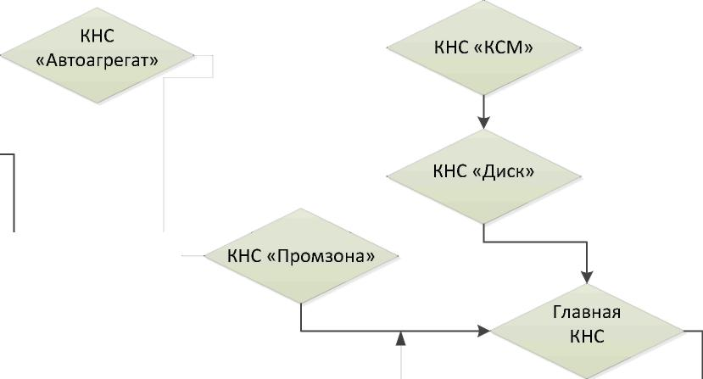

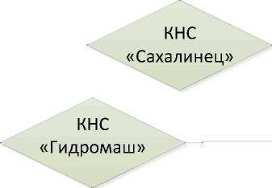

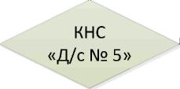

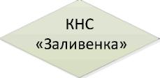

***I***

Очистные сооружения канализации

Рисунок 1.1 – Структура системы централизованного ВО г. Ливны

**015-039.СВО.02.00**

**12**

**СХЕМА ВОДООТВЕДЕНИЯ МУНИЦИПАЛЬНОГО ОБРАЗОВАНИЯ ГОРОД ЛИВНЫ НА ПЕРИОД ДО 2026Г.**

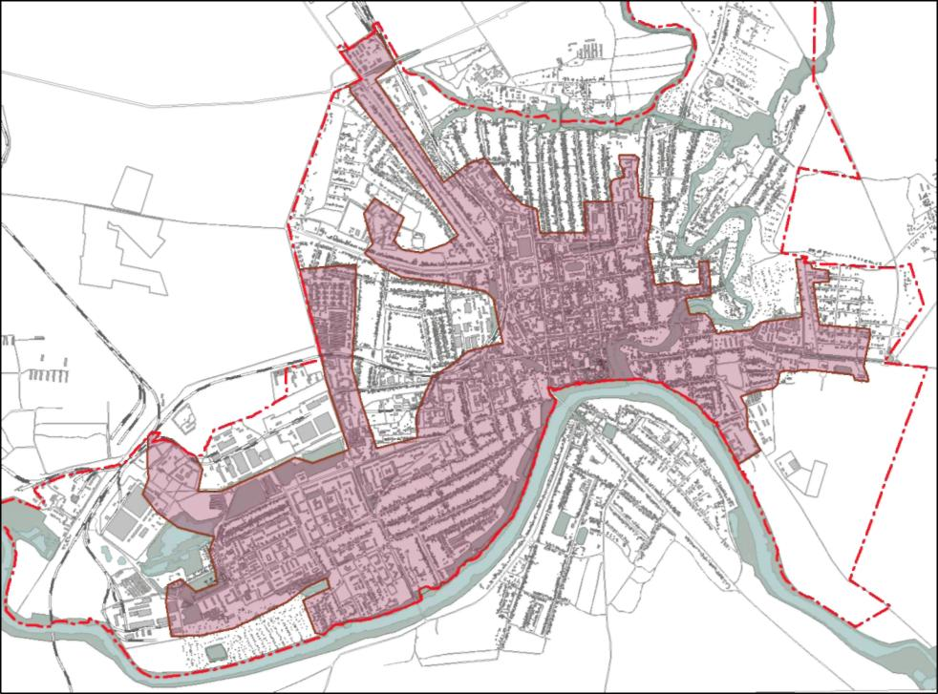

Рисунок 1.2 – Зона действия системы централизованного ВО г. Ливны

**1.2. Описание результатов технического обследования централизованной системы  
водоотведения, включая описание существующих канализационных очистных  
сооружений, в том числе оценку соответствия применяемой технологической  
схемы очистки сточных вод требованиям обеспечения нормативов качества  
очистки сточных вод, определение существующего дефицита (резерва)  
мощностей сооружений и описание локальных очистных сооружений,  
создаваемых абонентами**

На момент разработки данной Схемы технического обследования сетей и объектов  
системы централизованного ВО г. Ливны эксплуатирующей организацией не проводилось,  
однако МУП «Водоканал» ведется подробный мониторинг функционирования

эксплуатируемой организацией системы ВО.

**1.3. Описание технологических зон водоотведения, зон централизованного и  
нецентрализованного водоотведения (территорий, на которых водоотведение  
осуществляется с использованием централизованных и нецентрализованных  
систем водоотведения) и перечень централизованных систем водоотведения**

В соответствии с Постановлением Правительства РФ от 20.09.2013 № 782 «О схемах водоснабжения и водоотведения» под технологической зоной ВО понимается: «…часть канализационной сети, принадлежащей организации, осуществляющей водоотведение, в

**015-039.СВО.02.00**

**13**

**СХЕМА ВОДООТВЕДЕНИЯ МУНИЦИПАЛЬНОГО ОБРАЗОВАНИЯ ГОРОД ЛИВНЫ НА ПЕРИОД ДО 2026Г.**

пределах которой обеспечиваются прием, транспортировка, очистка и отведение сточных вод или прямой (без очистки) выпуск сточных вод в водный объект…».

На территории г. Ливны функционирует единая централизованная система ВО, посредством которой обеспечивается прием, транспортировка, очистка и отведение очищенных сточных вод в водный объект. Таким образом, на территории г. Ливны определена одна технологическая зона водоотведения, совпадающая по границам с системой централизованного ВО.

**1.4. Описание технической возможности утилизации осадков сточных вод на  
очистных сооружениях существующей централизованной системы  
водоотведения**

Сточные воды абонентов г. Ливны проходят очистку на ОСК.

Образующиеся в ходе механического этапа очистки сточных вод минеральные примеси (в основном песок) посредством гидроэлеваторов из песколовок направляются на песковые площадки, где они подсушиваются и в дальнейшем направляются в специализированные места, согласованные с органами санитарного надзора.

Задержанный осадок с первичных отстойников направляется в илоперегниватели , в которых происходит сбраживание данных осадков и под воздействием анаэробных микроорганизмов распадаются органические вещества и уменьшается содержание болезнетворных бактерий. После сбраживания осадок направляется на иловые площадки.

Иловые площадки предназначены для последующей обработки сброженного осадка из первичных отстойников и стабилизированного активного ила из аэробных минерализаторв. Влажность напускаемого осадка составляет 94-98 %, подсушенного - 70-80 %. Подсушенный осадок используется в качестве сельхоз удобрений, либо вывозится в специализированные места.

**1.5. Описание состояния и функционирования канализационных коллекторов и  
сетей, сооружений на них, включая оценку их износа и определение  
возможности обеспечения отвода и очистки сточных вод на существующих  
объектах централизованной системы водоотведения**

На территории г. Ливны организована преимущественно централизованная система ВО. Отвод и транспортировка хозяйственно-бытовых и промышленных сточных вод абонентов осуществляется через систему самотечных и напорных трубопроводов с установленными на них КНС. Абонентами, обеспеченными услугой централизованного ВО, являются:

* многоквартирные дома;
* индивидуальные жилые дома;
* прочие абоненты.

**015-039.СВО.02.00**

**14**

**СХЕМА ВОДООТВЕДЕНИЯ МУНИЦИПАЛЬНОГО ОБРАЗОВАНИЯ ГОРОД ЛИВНЫ НА ПЕРИОД ДО 2026Г.**

Большую часть абонентов (в количественном выражении), не подключенных к системе централизованного ВО, составляют индивидуальные дома.

Общая протяженность канализационных сетей составляет 95,3 км в т.ч:

* канализационные коллекторы Dу 1200 мм - 14,9 мм;
* уличные канализационные сети - 80,4 км.

Сети характеризуются высокой степенью износа и аварийности - количество зафиксированных и устраненных засоров составило 480 ед. за 2015 г.

Все городские сточные воды собираются и транспортируются по главному самотечному коллектору на ГКНС производительностью 900 м³/ч. С ГКНС, расположенной в юго-восточной части города, стоки поступают на ОСК по двум напорным коллекторам.

В западной части города расположено 4 КНС: КНС «Гидромаш», транспортирующая сточные воды ОАО ГМС «Насосы», группы многоквартирных и индивидуальных жилых домов по ул. Мира, ул. Денисова, ул. Селищева и ул. Индустриальной в самотечный коллектор Dу 600 мм по ул. Мира; КНС «Сахалинец», транспортирующая сточные воды группы многоквартирных и индивидуальных жилых домов по ул. Победы и ул. Селищева самотечный коллектор Dу 600 мм по ул. Мира; КНС «Автоагрегат», транспортирующая сточные воды группы многоквартирных жилых домов по ул. Высоковольтная и административно-технических зданий в районе ул. Индустриальной в самотечный коллектор Dу 400 мм по ул. Северная; КНС «Д/с № 5», транспортирующая сточные воды от детского сада и индивидуальных жилых домов микрорайона «Солнечный» в самотечный коллектор Dу 900 мм по ул. Гайдара. По самотечному коллектору Dу 900 мм по ул. Мира сточные воды транспортируются на КНС «Промзона».От КНС «Промзона» сточные воды по напорным трубопроводам транспортируются в главный самотечный коллектор Dу 900 мм по ул. Поликарпова, далее посредством напорного гравитационного коллектора Dу 600 мм по ул. Шмидта направляются в Микрорайон «Заливенский», после чего по самотечному коллектору Dу 1200 мм по ул. Хохлова попадают на ГКНС и далее - на ОСК.

В северной части города расположена КНС «КСМ», транспортирующая по системе напорно-самотечных коллекторов сточные воды группы многоквартирных жилых домов по ул. Московская на КНС «Диск». На КНС «Диск» помимо сточных вод КНС «КСМ» поступают по системе самотечных коллекторов сточные воды с центральной и восточной частей города. Далее КНС «Диск» транспортирует сточные воды через главный самотечный коллектор на ГКНС.

В восточной части города расположена КНС «Заливенка».

С целью транспортировки сточных вод МУП «Водоканал» эксплуатирует 9 КНС (включая ГКНС). Краткая сводная информация по данным КНС представлена в таблице 1.1.

**015-039.СВО.02.00**

**15**

**СХЕМА ВОДООТВЕДЕНИЯ МУНИЦИПАЛЬНОГО ОБРАЗОВАНИЯ ГОРОД ЛИВНЫ НА ПЕРИОД ДО 2026Г.**

Таблица 1.5 – Перечень и характеристики КНС

|  |  |  |  |  |  |  |  |
| --- | --- | --- | --- | --- | --- | --- | --- |
| **Наименование и адрес КНС** |  |  |  |  |  |  |  |
| ГКНС ул. Хохлова, 38 | ФГ 450/22,5 | 1 | 450 | 22,5 | 90 | 960 |  |
| СД 450/22,5 | 2 | 450 | 22,5 | 75 | 960 |  |
| НФ2 150/250 | 2 | 450 | 20 | 55 | 1475 | ЧРП – 2 ед. |
| «Диск» ул. Елецкая, 58 | НФЗ 150/400 | 1 | 270 | 21 | 30 | 970 | АРР |
| НФЗ 150/400 | 1 | 250 | 22,5 | 30 | 975 | АРР |
| СД 450/22,5 | 1 | 450 | 22,5 | 75 | 1450 |  |
| «Сахалинец» ул. Селищева, 24 | Н 181 350/5 70/5 | 1 | 70 | 5 | 22 | 1500 | АРР |
| НФ1 100/240 | 1 | 100 | 11 | 7,5 | 1450 | АРР |
| НФ1 100/240 | 1 | 100 | 11 | 7,5 | 1450 |  |
| «Промзона» ул. Мира, 1 | НФ3 150/400 | 2 | 250 | 50 | 75 | 1500 | ЧРП – 2 ед. |
| СД 450/56 | 2 | 450 | 56 | 132 | 1450 |  |
| «КСМ» ул. Московская, 100 | НФ2 125/400 | 1 | 160 | 20 | 18,5 | 980 | АРР |
| НФ2 50/200 | 1 | 45 | 32 | 11 | 2900 |
| «ЛААЗ» («Автоагрегат») ул. Индустриальная, 2-д | СМ 100/65 200/2 | 1 | 100 | 32 | 37 | 3000 | АРР |
| НФ2 65/200 | 1 | 45 | 8 | 3 | 1500 |
| ГМС «Насосы» («Гидромаш») ул. Мира | ФВ 144/46а | 1 | 118 | 38 | 30 | 1450 | АРР |
| СД 160/45 | 1 | 160 | 45 | 37 | 1450 | АРР |
| НФ2 125/400 | 1 | 125 | 22 | 18,5 | 970 | АРР |
| «Д/с №5» ул. Солнечная, 1Б | GRUNDFOS SEG 40.12.2.50B | 2 | 18 | 20,7 | 1,2 | 2750 |  |
| «Заливенка» | GRUNDFOS SEG 40.15.2.50B | 2 | 18,7 | 25,8 | 1,5 | 2700 |  |

Оборудование, установленное на большинстве КНС силами эксплуатирующей организации поддерживается в надлежащем техническом состоянии, однако часть насосных агрегатов требует замены ввиду физического износа.

В таблице 1.2 представлен перечень оборудования и сооружений ОСК г. Ливны.

Таблица 1.6 – Характеристики ОСК г. Ливны

|  |  |  |  |
| --- | --- | --- | --- |
| **№ п/п** | **Наименование здания/сооружения** | **Количество в составе ОСК, шт.:** | **Установленное оборудование** |

**015-039.СВО.02.00**

**16**

**СХЕМА ВОДООТВЕДЕНИЯ МУНИЦИПАЛЬНОГО ОБРАЗОВАНИЯ ГОРОД ЛИВНЫ НА ПЕРИОД ДО 2026Г.**

|  |  |  |  |
| --- | --- | --- | --- |
| **№ п/п** | **Наименование здания/сооружения** | **Количество в составе ОСК, шт.:** | **Установленное оборудование** |
| **1** | **Участок приема, распределения и механической очистки** | | |
| 1.1 | Приемная камера 1 | | |
| 1.2 | Водоизмерительный лоток | 1 |  |
| 1.3 | Решетки-дробилки РД-600 | 3 |  |
| 1.4 | Песколовки горизонтальные с круговым движением воды | 2 | Гидроэлеваторы (диаметр сопла 30 мм) |
| 1.5 | Первичные радиальные отстойники | 4 | Эрлифты |

**2 Участок биологической очистки**

|  |  |  |  |
| --- | --- | --- | --- |
| 2.1 | Аэротенки двухкоридорные | 4 |  |
| 2.2 | Вторичные радиальные отстойники | 4 | Эрлифты |
| **3** | **Участок доочистки и обеззараживания** | | |
| 3.1 | Хлораторная 4 Хлоратор вакуумный ЛОНИИ-100 | | |
| 3.2 | Контактные резервуары | 1 |  |
| **4** | **Участок обработки осадка** | | |
| 4.1 | Илоперегниватели | 4 |  |
| 4.2 | Иловые площадки | 6 |  |
| 4.3 | Аэробные минерализаторы | 4 |  |
| 4.4 | Здание пескобункеров | 1 |  |
| 4.5 | Песковые площадки | 2 |  |
| **5** | **Прочее** | | |
| 5.1 | Производственный корпус 1 | | |
| 5.2 | Насосная станция для опорожнения аэротенков и контактных резервуаров | 1 | 2 насоса ФГ-216/24 (1 рабочий, 1 резервный) |
| 5.3 | Насосная станция для подачи технической воды для работы гидроэлеваторов песколовок | 1 | 1 насос Д200/95 |
| 5.4 | Насосная станция для перекачки осадков | 1 | 2 насоса ФГ-144/46 (1 рабочий, 1 резервный  3 насоса ХХ (1 рабочий, 2 резервных) |

**015-039.СВО.02.00**

**17**

**СХЕМА ВОДООТВЕДЕНИЯ МУНИЦИПАЛЬНОГО ОБРАЗОВАНИЯ ГОРОД ЛИВНЫ НА ПЕРИОД ДО 2026Г.**

|  |  |  |  |
| --- | --- | --- | --- |
| **№ п/п** | **Наименование здания/сооружения** | **Количество в составе ОСК, шт.:** | **Установленное оборудование** |
| 5.5 | Насосная станция хозфекальных стоков | 1 | 1 насос 4ФВ-9 |
| 5.6 | Иловая насосная станция | 1 |  |
| 5.7 | Котельная | 1 |  |

Эксплуатирующая организация поддерживает техническое состояние оборудования и сооружений ОСК на высоком уровне.

**1.6. Оценка безопасности и надежности объектов централизованной системы водоотведения и их управляемости**

Сети системы централизованного ВО г. Ливны находятся в достаточно изношенном состоянии, темпы замены сетей низки и не позволяют добиваться уменьшения среднего износа сетей и, соответственно, увеличивать надежность функционирования существующей системы централизованного ВО. Основное и вспомогательное оборудование некоторых КНС физически и морально устарело и не соответствует современным аналогам по энергоэффективности.

Проблемой в вопросе надежности функционирования централизованной системы ВО является большое количество засоров: в 2015 г. зафиксировано и устранено 480 засоров на сетях. Появление засоров обуславливается не только изношенностью сетей и сооружений, но и безответственным отношением абонентов: в систему централизованного ВО сбрасывается крупногабаритный мусор и пищевые отбросы. Крупных аварий (остановка ОСК, аварийный сброс неочищенных сточных вод в водные объекты, либо выброс неочищенных сточных вод на поверхность и т.п.) за последние годы в системе централизованного ВОг. Ливны не происходило.

Фактические показатели безопасности и надежности функционирования системы централизованного ВО г. Ливны за 2015 г. следующие:

* общая протяженность сетей системы централизованного ВО - 95,3 км;
* количество засоров на сетях - 480;
* удельное количество засоров - 5,04 ед./км/г.;
* количество аварий на объектах системы централизованного ВО - 0 ед.;
* удельная аварийность объектов - 0 ед./г.

**015-039.СВО.02.00**

**18**

**СХЕМА ВОДООТВЕДЕНИЯ МУНИЦИПАЛЬНОГО ОБРАЗОВАНИЯ ГОРОД ЛИВНЫ НА ПЕРИОД ДО 2026Г.**

В целом систему централизованного ВО г. Ливны можно охарактеризовать как достаточно надежную, но без форсирования темпов замены изношенных участков и элементов сетей и оборудования на объектах, внедрения систем диспетчеризации и автоматизации ситуация будет ухудшаться. Мероприятия по улучшению показателей безопасности и надежности, а также ожидаемый от реализации данных мероприятий эффект от них рассмотрены в разделах 4 и 7 соответственно.

**1.7. Оценка воздействия сбросов сточных вод через централизованную систему водоотведения на окружающую среду**

Все хозяйственно-бытовые и производственные сточные воды абонентов на территории г. Ливны по системе самотечно-напорных трубопроводов отводятся на очистку на ОСК.

Сточные воды, поступающие на ОСК, проходят механическую и биологическую очистку с доочисткой и обеззараживанием, после чего сбрасываются в водный объект – р. Сосна.

Показатели работы ОСК за 2013-2015 гг. в соответствии с лабораторными исследованиями очищенной сточной воды на выпуске приведены в таблице 1.3.

Таблица 1.7 – Показатели работы ОСК за 2013-2015 гг.

|  |  |  |  |  |  |
| --- | --- | --- | --- | --- | --- |
| **Показатель** | **Ед. изм.** | **Фактический показатель** | | | **Нормативы ПДС не более** |
|  |  |  |
| Температура | °С |  |  |  | 1-30 |
| Вод-ный пок-ль рН | ед. рН | 7,9 | 8,1 | 8,1 | 6,5-8,5 |
| Кальций | мг/дм³ |  |  |  | 56,8 |
| Магний | мг/дм³ |  |  |  | 24,7 |
| Жесткость |  |  |  |  | - |
| ХПК | мг/дм³ |  |  |  | 27,1 |
| БПКполн. | мг/дм³ | 13,4 | 11,6 | 11,5 | 3,0/4,36 |
| Раств-ный кислород |  | 4,4 | 3,8 | 2,8 | ≥4,0 |
| Ион аммония | мг/дм³ | 0,58 | 0,53 | 0,52 | 0,11 |
| Нитрат-ион | мг/дм³ | 7,56 | 6,84 | 5,31 | 69,2 |
| Нитрит-ион | мг/дм³ | 0,14 | 0,12 | 0,099 | 0,08 |
| Фосфат-ион по Р | мг/дм³ | 0,24 | 0,218 | 0,22 | 0,34/2,4 |
| Сульфаты | мг/дм³ | 88,1 | 90,2 | 84,4 | 38,4 |
| Железо | мг/дм³ | 0,095 | 0,091 | 0,091 | 0,1/0,11 |
| Цинк | мг/дм³ | 0,0096 | 0,0104 | 0,0096 | 0,01 |
| Медь | мг/дм³ | 0,0052 | 0,0044 | 0,005 | 0,001/0,002 |
| Кадмий | мг/дм³ | н/о | н/о | н/о | отсутств. |
| Марганец | мг/дм³ |  |  |  | 0,01 |
| Никель | мг/дм³ |  |  |  | 0,01 |

**015-039.СВО.02.00**

**19**

**СХЕМА ВОДООТВЕДЕНИЯ МУНИЦИПАЛЬНОГО ОБРАЗОВАНИЯ ГОРОД ЛИВНЫ НА ПЕРИОД ДО 2026Г.**

|  |  |  |  |  |  |
| --- | --- | --- | --- | --- | --- |
| **Показатель** | **Ед. изм.** | **Фактический показатель** | | | **Нормативы ПДС не более** |
|  |  |  |
| Хлориды | мг/дм³ | 141,1 | 136,8 | 122,1 | 60,2 |
| Нефтепродукты | мг/дм³ | 0,042 | 0,043 | 0,039 | 0,05 |
| Взвеш.вещества | мг/дм³ | 16,6 | 15,8 | 14,1 | 6,9 |
| Хром | мг/дм³ |  |  |  | отс |
| ПАВ (анионные) | мг/дм³ | 0,062 | 0,067 | 0,072 | 0,04 |
| Фенолы | мг/дм³ |  |  |  | 0,001 |
| Формальдегид | мг/дм³ |  |  |  | отс |
| Сухой остаток | мг/дм³ | 865,9 | 853,4 | 867,4 | 1000 |

По показателям из таблицы можно сделать вывод о том, отдельные сооружения ОСК функционирует с недостаточной степенью эффективности и нуждаются в проведении соответствующих видов реконструкции с целью улучшения показателей очистки сточных вод.

**1.8. Описание территорий муниципального образования, не охваченных  
централизованной системой водоотведения**

Границы зоны действия системы централизованного ВО г. Ливны представлены выше (рисунок 1.2). В настоящее время необеспеченными услугой централизованного ВО остаются по большей части индивидуальные жилые дома, а также многоквартирный жилой фонд в нескольких локальных зонах.

**1.9. Описание существующих технических и технологических проблем системы  
водоотведения городского округа**

Основными проблемами функционирования системы централизованного ВО г. Ливны являются:

* высокая степень износа сетей и объектов, в результате которой понижается надежность и бесперебойность функционирования системы в целом;
* неудовлетворительная работа ОСК по показателям очистки ввиду необходимости реконструкции отдельных сооружений.

Для обеспечения надежного функционирования существующих сетей системы централизованного ВО, а также обеспечения централизованным ВО перспективных объектов капитального строительства необходимо провести ряд первоочередных мероприятий по строительству, реконструкции и модернизации участков сетей и объектов системы централизованного ВО. Данные мероприятия рассмотрены в разделе 4.

**015-039.СВО.02.00**

**20**

**СХЕМА ВОДООТВЕДЕНИЯ МУНИЦИПАЛЬНОГО ОБРАЗОВАНИЯ ГОРОД ЛИВНЫ НА ПЕРИОД ДО 2026Г.**

**2. БАЛАНСЫ СТОЧНЫХ ВОД В СИСТЕМЕ ВОДООТВЕДЕНИЯ**

**2.1. Баланс поступления сточных вод в централизованную систему водоотведения и отведения стоков по технологическим зонам водоотведения**

На территории г. Ливны определена одна технологическая зона централизованного ВО.

Баланс поступления сточных вод в систему централизованного ВО г. Ливны за 2013-2015 гг., составленный на основании предоставленных отчетных данных, представлен в таблице 2.1.

Таблица 2.1 – Баланс поступления сточных вод в систему централизованного ВО г. Ливны

|  |  |  |  |  |  |
| --- | --- | --- | --- | --- | --- |
| **№ п/п** | **Показатель** | **ед. изм.** | **2013** | **2014** | **2015** |
| 1 | Объём принятых сточных вод абонентов | тыс. м³ | 1 949,7 | 1 791,7 | 1 744,8 |
| 2 | Объём сточных вод, пропущенных через ОСК | 1 949,7 | 1 791,7 | 1 744,8 |
| 3 | Полезная реализация, в т.ч.: | 1 949,7 | 1 791,7 | 1 744,8 |
| 3.1 | товарный отпуск, в т.ч: | 1 948,2 | 1 790,2 | 1 743,3 |
| 3.1.1 | населению | 1 308,2 | 1 250,0 | 1 205,5 |
| 3.1.2 | бюджетным организациям | 299,2 | 273,0 | 270,6 |
| 3.1.3 | прочим потребителям | 340,8 | 267,2 | 267,2 |
| 3.2 | собственным подразделениям | 1,5 | 1,5 | 1,5 |

В данной таблице обозначены объемы сточных вод, определенные на основании объемов реализации услуги централизованного ВО абонентам.

Как видно из таблицы, основной объем сточных вод, поступающих в систему централизованного ВО г. Ливны, приходится на категорию абонентов «население». За период 2013-2015 гг. наблюдается тенденция к снижению объемов сточных вод, сбрасываемых абонентами в централизованную систему ВО, ввиду уменьшения удельного водопотребления из-за плавного внедрения ПКУ потребляемой холодной и горячей воды.

**2.2. Оценка фактического притока неорганизованного стока (сточных вод,**

**поступающих по поверхности рельефа местности) по технологическим зонам водоотведения**

Под неорганизованным стоком понимается поступление в систему централизованной хозяйственно-бытовой канализации ливневых и грунтовых вод и талого снега через неплотности люков и трубопроводов. Также неорганизованному стоку относится несанкционированное (незаконное) присоединение абонентов к системам хозяйственно-бытовой канализации.

**015-039.СВО.02.00**

**21**

**СХЕМА ВОДООТВЕДЕНИЯ МУНИЦИПАЛЬНОГО ОБРАЗОВАНИЯ ГОРОД ЛИВНЫ НА ПЕРИОД ДО 2026Г.**

Произвести оценку притока неорганизованного стока возможно только при наличии приборов учета на входе/выпуске сточных вод на ОСК.

Приток неорганизованного стока за 2015 г. составил 17,6 % от общего объема сброшенных в водный объект очищенных сточных вод, или 373 тыс. м³.

**2.3. Сведения об оснащенности зданий, строений, сооружений приборами учета**

**принимаемых сточных вод и их применении при осуществлении коммерческих расчетов**

В соответствии с требованием пункта 83 Постановления Правительства РФ от 29.07.2015 (с изменениями от 05.01.2015) № 644 «Об утверждении Правил холодного водоснабжения и водоотведения и о внесении изменений в некоторые акты Правительства Российской Федерации» приборы коммерческого учета сбрасываемых в централизованные системы сточных вод абонентов и сточных вод от организаций, осуществляющих транспортировку сточных вод, должны быть установлены в случаях, когда:

* расчетный объем водоотведения по канализационному выпуску (для транзитных организаций - по канализационной сети) с учетом расчетного объема поступающих в канализационную сеть поверхностных сточных вод составляет более 200 м³/сут.;
* абонент или транзитная организация используют собственные источники водоснабжения, не оборудованные приборами учета воды, введенными в эксплуатацию в установленном порядке.

Для указанной категории абонентов и транзитных организаций допускается не устанавливать прибор учета сточных вод в следующих случаях:

* согласование с организацией, осуществляющей водоотведение, порядка определения объема принимаемых такой организацией сточных вод расчетным способом;
* установление совместно с организацией, осуществляющей водоотведение, факта отсутствия технической возможности установки прибора учета и подписания соответствующего акта.

Транзитные организации, осуществляющие регулируемые виды деятельности по транспортировке сточных вод, обязанные установить приборы учета объема отводимых сточных вод, устанавливают их на границах эксплуатационной ответственности транзитной организации и организации водопроводно-канализационного хозяйства (гарантирующей организации) по канализационным сетям, которые определены по признаку обязанностей (ответственности) по эксплуатации этих систем или сетей, или в ином месте, определенном договором транспортировки сточных вод.

**015-039.СВО.02.00**

**22**

**СХЕМА ВОДООТВЕДЕНИЯ МУНИЦИПАЛЬНОГО ОБРАЗОВАНИЯ ГОРОД ЛИВНЫ НА ПЕРИОД ДО 2026Г.**

В настоящее время расчет объемов реализации сбрасываемых сточных вод от подавляющего большинства абонентов производятся расчетным методом исходя из объемов потребления холодной и горячей воды.

**2.4. Результаты ретроспективного анализа за последние 10 лет балансов  
поступления сточных вод в централизованную систему водоотведения по  
технологическим зонам водоотведения и по городскому округу с выделением  
зон дефицитов и резервов производственных мощностей**

На территории г. Ливны определена одна технологическая зона централизованного ВО. Отчетные показатели поступления сточных вод в систему централизованного г. Ливны за 2013-2015 гг. отражены в таблице 2.1, за более ранний период балансы поступления сточных вод не предоставлены.

Исходя из производительности действующих ОСК (35 000 м³/сут по биологической очистке) и объемов среднесуточного поступления сточных вод на ОСК за 2015 г. (5802 м³/сут) следует сделать вывод о том, что в настоящее время присутствует большой резерв производительности действующих ОСК.

**2.5. Прогнозные балансы поступления сточных вод в централизованную систему  
водоотведения и отведения стоков по технологическим зонам водоотведения на  
срок не менее 10 лет с учетом различных сценариев развития городского округа**

Прогнозные балансы поступления сточных вод в централизованную систему ВО г. Ливны представлены в таблице 2.2.

**015-039.СВО.02.00**

**23**

**СХЕМА ВОДООТВЕДЕНИЯ МУНИЦИПАЛЬНОГО ОБРАЗОВАНИЯ ГОРОД ЛИВНЫ НА ПЕРИОД ДО 2026Г.**

Таблица 2.2 – Прогнозные балансы поступления сточных вод в централизованную систему ВО г. Ливны

|  |  |  |  |  |  |  |  |  |  |  |  |  |
| --- | --- | --- | --- | --- | --- | --- | --- | --- | --- | --- | --- | --- |
| **№ п/п** | **Показатель** |  |  |  |  |  |  |  |  |  |  |  |
| 1 | Объем принимаемых сточных вод абонентов, тыс. м³, включая: | 1 744,8 | 1 762,0 | 1 779,3 | 1 796,5 | 1 813,8 | 1 831,0 | 1 835,7 | 1 840,4 | 1 845,0 | 1 849,7 | 1 854,3 |
| 2 | Приток неорганизованного стока, тыс. м³ | 373,0 | 376,7 | 380,4 | 384,1 | 387,8 | 391,4 | 392,4 | 393,4 | 394,4 | 395,4 | 396,4 |
| 3 | **Итого, тыс. м³** | 2 117,8 | 2 138,7 | 2 159,7 | 2 180,6 | 2 201,5 | 2 222,5 | 2 228,1 | 2 233,8 | 2 239,5 | 2 245,1 | 2 250,8 |

**015-039.СВО.02.00**

**24**

**СХЕМА ВОДООТВЕДЕНИЯ МУНИЦИПАЛЬНОГО ОБРАЗОВАНИЯ ГОРОД ЛИВНЫ НА ПЕРИОД ДО 2026Г.**

**3. ПРОГНОЗ ОБЪЕМА СТОЧНЫХ ВОД**

**3.1. Сведения о фактическом и ожидаемом поступлении сточных вод в централизованную систему водоотведения**

Фактические (за 2015 г.) и ожидаемые (в 2016-2026 гг.) объемы поступления сточных вод в централизованную систему ВО г. Ливны приведены в таблице 3.1 и на рисунке 3.1.

Таблица 3.1 – Фактические и ожидаемые объемы поступления сточных вод в централизованную систему ВО г. Ливны

|  |  |  |  |  |  |  |  |  |  |  |  |  |
| --- | --- | --- | --- | --- | --- | --- | --- | --- | --- | --- | --- | --- |
| **№ п/п** | **Показатель** |  |  |  |  |  |  |  |  |  |  |  |
| 1 | Объем принимаемых сточных вод абонентов, тыс. м³, включая: | 1 744,8 | 1 762,0 | 1 779,3 | 1 796,5 | 1 813,8 | 1 831,0 | 1 835,7 | 1 840,4 | 1 845,0 | 1 849,7 | 1 854,3 |
| 1.1 | население | 1 205,5 | 1 221,8 | 1 238,2 | 1 254,5 | 1 270,8 | 1 287,1 | 1 290,9 | 1 294,6 | 1 298,4 | 1 302,1 | 1 305,8 |
| 1.2 | бюджетные организации | 270,6 | 270,8 | 270,9 | 271,0 | 271,2 | 271,3 | 271,5 | 271,6 | 271,7 | 271,9 | 272,0 |
| 1.3 | прочие потребители | 267,2 | 267,9 | 268,7 | 269,5 | 270,3 | 271,1 | 271,9 | 272,6 | 273,4 | 274,2 | 275,0 |
| 1.4 | собственные подразделения | 1,5 | 1,5 | 1,5 | 1,5 | 1,5 | 1,5 | 1,5 | 1,5 | 1,5 | 1,5 | 1,5 |
| 2 | Приток неорганизованного стока, тыс. м³ | 373,0 | 376,7 | 380,4 | 384,1 | 387,8 | 391,4 | 392,4 | 393,4 | 394,4 | 395,4 | 396,4 |
| 3 **Итого, тыс. м³** | | 2 117,8 | 2 138,7 | 2 159,7 | 2 180,6 | 2 201,5 | 2 222,5 | 2 228,1 | 2 233,8 | 2 239,5 | 2 245,1 | 2 250,8 |

**015-039.СВО.02.00**

**25**

**СХЕМА ВОДООТВЕДЕНИЯ МУНИЦИПАЛЬНОГО ОБРАЗОВАНИЯ ГОРОД ЛИВНЫ НА ПЕРИОД ДО 2026Г.**

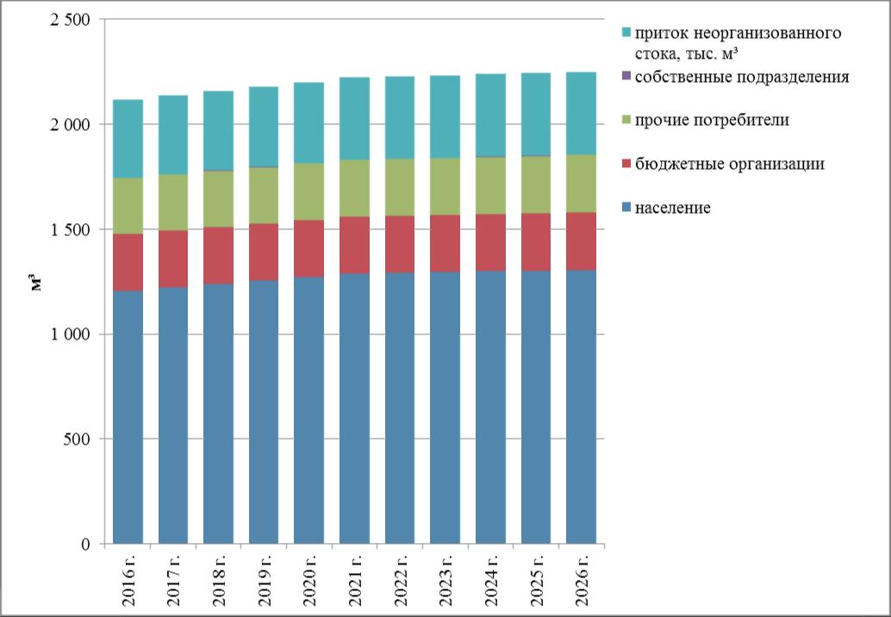

Рисунок 3.1 – Фактические и ожидаемые объемы поступления сточных вод в централизованную систему ВО г. Ливны

Из таблицы и рисунка следует, что на рассматриваемом периоде ожидается  
незначительное увеличение поступающих объемов сточных вод в систему

централизованного ВО г. Ливны к 2026 г. на 6 % к уровню 2015 г. (на ~ 132 тыс. м³). Данный прогноз основан на материалах генерального плана г. Ливны (увеличение численности муниципального образования за период 2016-2026 гг.) и учитывает подключение всех существующих и перспективных абонентов к системе централизованного ВО г. Ливны в период 2016-2026 гг.

**3.2. Описание структуры централизованной системы водоотведения  
(эксплуатационные и технологические зоны)**

Как было обозначено выше, на территории г. Ливны определена одна технологическая зона централизованного ВО, эксплуатацию сетей и объектов централизованного ВО в которой осуществляет МУП «Водоканал».

**3.3. Расчет требуемой мощности очистных сооружений исходя из данных о  
расчетном расходе сточных вод, дефицита (резерва) мощностей по  
технологическим зонам сооружений водоотведения с разбивкой по годам**

Исходя из фактической производительности действующих ОСК (35 000 м³/сут) на рассматриваемом этапе отсутствует необходимость увеличения их производительности: в

**015-039.СВО.02.00**

**26**

**СХЕМА ВОДООТВЕДЕНИЯ МУНИЦИПАЛЬНОГО ОБРАЗОВАНИЯ ГОРОД ЛИВНЫ НА ПЕРИОД ДО 2026Г.**

2026 г. ожидаемое поступление сточных вод составит 2250,8 тыс. м³/г. или 6167 м³ в средние сутки.

Однако, ввиду того, что в настоящее время степень очистки по определенным показателям является неудовлетворительной, необходимым условием качественного функционирования действующих ОСК является проведение мероприятий по реконструкции отдельных сооружений.

**3.4. Результаты анализа гидравлических режимов и режимов работы элементов  
централизованной системы водоотведения**

Ввиду того, что в настоящее время в г. Ливны отсутствует электронная модель системы централизованного ВО, произвести анализ гидравлических режимов работы сетей и объектов централизованного ВО невозможно. Мероприятие по разработке электронной модели системы централизованного ВО предусмотрено в разделе 4.

**3.5. Анализ резервов производственных мощностей очистных сооружений системы  
водоотведения и возможности расширения зоны их действия**

Как было обозначено выше, проектная производительность действующих ОСК способна обеспечить потребности г. Ливны в услуге централизованного ВО как на существующем этапе, так и в перспективе (до 2026 г.).

На данном этапе резерв производительности ОСК составляет 83 %, к 2026 г. не ожидается как значительного изменения количества поступающих на очистку сточных вод, так и их качественного состава. К 2026 г. резерв производительности ОСК будет составлять не менее 82 %.

**015-039.СВО.02.00**

**27**

**СХЕМА ВОДООТВЕДЕНИЯ МУНИЦИПАЛЬНОГО ОБРАЗОВАНИЯ ГОРОД ЛИВНЫ НА ПЕРИОД ДО 2026Г.**

**4. ПРЕДЛОЖЕНИЯ ПО СТРОИТЕЛЬСТВУ, РЕКОНСТРУКЦИИ И**

**МОДЕРНИЗАЦИИ (ТЕХНИЧЕСКОМУ ПЕРЕВООРУЖЕНИЮ) ОБЪЕКТОВ ЦЕНТРАЛИЗОВАННОЙ СИСТЕМЫ ВОДООТВЕДЕНИЯ**

**4.1. Основные направления, принципы, задачи и целевые показатели развития централизованной системы водоотведения**

В данной Схеме предусматривается комплексная модернизация объектов системы централизованного ВО г. Ливны с сохранением ее структуры и основных принципов функционирования.

Развитие системы централизованного ВО направлено на достижение следующих целей:

* обеспечение надежности и бесперебойности водоотведения;
* организация централизованного водоотведения на территориях поселения, где оно отсутствует;
* организация централизованного водоотведения в новых районах, на застраиваемых территориях;
* улучшение показателей качества очистки сточных вод;
* уменьшение сбросов загрязняющих веществ в поверхностные водные объекты, в т.ч. неочищенных поверхностных сточных вод;
* повышение энергоэффективности транспортировки и очистки сточных вод;
* повышение качества обслуживания абонентов.

**Обеспечение надежности и бесперебойности водоотведения**

Для обеспечения надежности и бесперебойности функционирования централизованной системы ВО г. Ливны данной Схемой предусматривается планомерная реконструкция участков канализационных сетей и объектов системы водоотведения (ОСК, КНС). Приоритет при замене канализационных сетей отдается коллекторам и участкам с большими диаметрами, поскольку данные элементы вносят наибольший вклад в надежность всей системы. Определение необходимости замены, вследствие отсутствия данных инструментальных замеров, производится исходя из фактических и нормативных сроков службы трубопроводов различных материалов.

**Организация централизованного водоотведения на территориях поселения, где оно отсутствует и на застраиваемых территориях**

Организация централизованного ВО на территории г. Ливны, где оно отсутствует, связана со строительством сетей ВО в соответствии с действующими нормами и правилами. На застраиваемых территориях, организация централизованного ВО, помимо строительства

**015-039.СВО.02.00**

**28**

**СХЕМА ВОДООТВЕДЕНИЯ МУНИЦИПАЛЬНОГО ОБРАЗОВАНИЯ ГОРОД ЛИВНЫ НА ПЕРИОД ДО 2026Г.**

новых сетей, предполагает при необходимости установку КНС. При этом требуется сохранить существующую централизованную систему со сбросом бытовых и производственных сточных вод на ОСК.

**Улучшение показателей качества очистки сточных вод**

Для улучшения качества очистки сточных вод и уменьшения сбросов загрязняющих веществ в поверхностные водные объекты схемой предусматривается реконструкция отдельных сооружений существующих ОСК с повышением степени очистки. Также требуется ужесточить контроль за деятельностью промышленных предприятий и качеством очистки сточных вод локальными очистными сооружениями перед сбросом их в системы хозяйственно-бытового централизованного ВО в соответствии с Постановлением Правительства Российской Федерации от 21 июня 2013 г. N 525 «Об утверждении Правил осуществления контроля состава и свойств сточных вод».

**Уменьшение сбросов загрязняющих веществ в поверхностные водные объекты**

Для уменьшения сбросов загрязняющих веществ в поверхностные водные объекты, в т.ч. неочищенных поверхностных сточных вод, требуется реализация проведения работ (проектных и строительных) по реконструкции отдельных сооружений существующих ОСК.

**Повышение энергоэффективности транспортировки и очистки сточных вод**

Для повышения энергоэффективности предполагается внедрение систем АВР, плавного пуска и ЧРП для ликвидации существующей системы управления производительностью основных КНС посредством запорной арматуры и недопущения работы мощных двигателей в режиме «старт-стоп».

**Повышение качества обслуживания абонентов**

Вышеперечисленные мероприятия позволят повысить качество обслуживания абонентов и максимизировать долю удовлетворенных заявок на подключение абонентов к централизованной системе водоотведения.

Развитие системы ВО предполагает также планомерное улучшение целевых показателей функционирования системы для достижения не только соответствия требованиям нормативной документации, но и сравнимости с лучшими отечественными аналогами функционирования аналогичных систем. Следует отметить, что для осуществления описанного выше развития централизованной системы водоотведения требуются значительные финансовые затраты, обеспечить которые (в частности, реконструкция сетей канализации) не может ежегодное повышение тарифов на услуги водоотведения. Необходимо участие в различных федеральных и областных целевых программах, а также поддержка местного бюджета.

В соответствии с Приказом Министерства строительства и жилищно-коммунального  
хозяйства Российской Федерации (Минстрой России) от 4.04.2014 N 162/пр г. к целевым  
показателям надежности, качества и энергетической эффективности объектов

централизованных систем водоотведения относятся:

**015-039.СВО.02.00**

**29**

**СХЕМА ВОДООТВЕДЕНИЯ МУНИЦИПАЛЬНОГО ОБРАЗОВАНИЯ ГОРОД ЛИВНЫ НА ПЕРИОД ДО 2026Г.**

* показатели надежности и бесперебойности водоотведения: удельное количество аварий и засоров в расчете на протяженность канализационной сети в год (ед./км/г.);
* показатели очистки сточных вод: а) доля сточных вод, не подвергающихся очистке, в общем объеме сточных вод, сбрасываемых в централизованные общесплавные или бытовые системы водоотведения (%); б) доля проб сточных вод, не соответствующих установленным нормативам допустимых сбросов, лимитам на сбросы, рассчитанная применительно к видам централизованных систем водоотведения раздельно для централизованной общесплавной (бытовой) и централизованной ливневой систем водоотведения (%);
* показатели эффективности использования ресурсов: а) удельный расход электрической энергии, потребляемой в технологическом процессе очистки сточных вод, на единицу объема очищаемых сточных вод (кВтч/м³); б) удельный расход электрической энергии, потребляемой в технологическом процессе транспортировки сточных вод, на единицу объема транспортируемых сточных вод (кВтч/м³).

Указанные целевые показатели рассмотрены в разделе 7 данной Схемы.

**4.2. Перечень основных мероприятий по реализации схем водоотведения с разбивкой по годам, включая технические обоснования этих мероприятий**

Для реализации основных направлений и задач развития централизованной системы ВО г. Ливны, отмеченных в подразделе 4.1, предлагается осуществление мероприятий, представленных в таблице 4.1.

Таблица 4.1 - Перечень мероприятий по строительству, реконструкции и модернизации сетей и объектов системы централизованного ВО г. Ливны

|  |  |  |
| --- | --- | --- |
| **№ п/п** | **Наименование мероприятия** |  |

**1**

**Мероприятия по сетям системы централизованного ВО г. Ливны**

|  |  |  |
| --- | --- | --- |
| 1.1 | Проектирование и строительство самотечных и напорных сетей централизованного ВО (Dy 150-200 мм, L ~ 7500 м) и КНС в мкр. "Орловский" | 2018 - 2022 гг. |
| 1.2 | Проектирование и строительство самотечных и напорных сетей централизованного ВО (Dy 150-200 мм, L~12000 м) и КНС в мкр. "Беломестное" | 2019 - 2023 гг. |
| 1.3 | Проектирование и строительство самотечных сетей централизованного ВО (Dy 150-200 мм, L ~ 2000 м) в районе ул. Южная | 2018 - 2021 гг. |

**015-039.СВО.02.00**

**30**

**СХЕМА ВОДООТВЕДЕНИЯ МУНИЦИПАЛЬНОГО ОБРАЗОВАНИЯ ГОРОД ЛИВНЫ НА ПЕРИОД ДО 2026Г.**

|  |  |  |
| --- | --- | --- |
| **№ п/п** | **Наименование мероприятия** |  |
| 1.4 | Проектирование и строительство самотечных и напорных сетей  централизованного ВО (Dy 150 мм, L~7000 м) и КНС по ул. Сосновская, ул. Зеленая, ул. Песочная, пер. Песочный | 2021 - 2023 гг. |
| 1.5 | Проектирование и строительство самотечных сетей центрального ВО (Dy 150 мм, L~1600 м) по ул. Щербакова, пер. Щербакова, пер. Народный, ул. 6-й Гв. Дивизии, пер. Гражданский и ул. Шмидта | 2017 - 2018 гг. |
| 1.6 | Реконструкция самотечных сетей центрального ВО (Dу 150-400 мм, L~300 м) по ул. Пушкина, ул. Денисова и ул. Мира | 2017 г. |
| 1.7 | Перекладка напорного коллектора (Dy 400 мм, L~1100 м) от КНС "Промзона" | 2017 г. |
| 1.8 | Ежегодная перекладка сетей централизованного ВО в 2 % объеме от общей протяженности | 2024 - 2026 гг. |
| **2** | **Мероприятия по объектам системы централизованного ВО г. Ливны** | |
| 2.1 | Реконструкция и модернизация ОСК, в т.ч.: | 2017 - 2021 гг. |
| 2.1.1 | Замена системы аэрации | 2017 - 2019 гг. |
| 2.1.2 | Установка носителей биомассы в аэротенках для поддержания необходимой дозы активного ила и интенсификации процессов нитри-денитрификации | 2018 - 2019 гг. |
| 2.1.3 | Приобретение и монтаж воздуходувки ZS110+VSD | 2020 г. |
| 2.1.4 | Капитальный ремонт железобетонных конструкций отстойников | 2017 - 2021 гг. |
| 2.2 | Реконструкция и модернизация ГКНС, в т.ч.: | 2020 г. |
| 2.2.1 | Установка системы автоматики для перевода ГКНС в автоматический режим  работы | 2020 г. |
| 2.2.2 | Замена двух механических решеток на ГКНС | 2020 г. |
| 2.3 | Реконструкция и модернизация КНС "Промзона", в т.ч.: | 2017 - 2019 гг. |
| 2.3.1 | Установка двух фекальных насосов НФ3 150/400 серии "Иртыш" на КНС  "Промзона" | 2017 - 2020 гг. |
| 2.3.2 | Установка частотного преобразователя на КНС "Промзона" | 2018 г. |
| 2.3.3 | Приобретение и монтаж механических решеток на КНС "Промзона" | 2018 г. |
| 2.3.4 | Установка системы автоматики для перевода КНС "Промзона" в автоматический  режим работы | 2019 г. |
| **3** | **Общесистемные мероприятия по системе централизованного ВО г. Ливны** | |
| 3.1 | Модернизация систем автоматизации, телемеханизации и диспетчеризации | 2024 г. |
| 3.2 | Техническое обследование сетей и объектов централизованного ВО | 2017 г. |
| 3.3 | Разработка электронной модели системы централизованного ВО | 2017 г. |

**015-039.СВО.02.00**

**31**

**СХЕМА ВОДООТВЕДЕНИЯ МУНИЦИПАЛЬНОГО ОБРАЗОВАНИЯ ГОРОД ЛИВНЫ НА ПЕРИОД ДО 2026Г.**

**4.3. Технические обоснования основных мероприятий по реализации схем  
водоотведения**

Проектирование и строительство сетей и КНС (пп. 1.1-1.5 и 1.6 таблицы 4.1) в районах с существующей застройкой и в районах перспективной застройки необходимо для обеспечения абонентов услугой централизованного ВО и не требует дополнительных обоснований.

Перекладка действующих участков сетей централизованного ВО (пп. 1.6-1.8) необходима ввиду физического износа данных участков.

Мероприятия по реконструкции и модернизации объектов централизованного ВО (пп. 2.1-2.3 таблицы 4.1) необходимы для комплексного улучшения показателей надежности, бесперебойности и качества очистки сточных вод.

Общесистемные мероприятия (пп. 3.1-3.3 таблицы 4.1) необходимы для определения узких мест на сетях централизованного ВО, а также для определения иных низкоэффективных элементов централизованного ВО.

**4.4. Сведения о вновь строящихся, реконструируемых и предлагаемых к выводу из  
эксплуатации объектах централизованной системы водоотведения**

В рамках обеспечения существующей жилой застройки в мкр. «Орловский»  
предлагается строительство самотечно-напорных сетей централизованного ВО

(предлагаемые маршруты прохождения трасс трубопроводов и место размещения КНС обозначены на рисунке 4.1 далее). Полностью самотечным способом предлагается осуществить отвод сточных вод объектов, расположенных в границах ул. Городнянского (с запада), ул. Фрунзе (с севера и востока) и ул. Орловской (с юга) с отпуском сточных вод в существующие коллекторы по ул. Орловской ул. Фрунзе. Отвод сточных вод от объектов, расположенных в границах ул. Городнянского (с запада), ул. Орловской (с севера) и железной дорогой (с востока и юга) предлагается организовать самотечным способом до новой КНС в районе пересечения ул. 1-ой Черкасской и ул. Первомайской, и далее напорным способом до коллектора по ул. Орловской. Таким образом, приблизительная протяженность самотечных трубопроводов в однотрубном исчислении составит порядка 6000 м (Dу 150-200 мм), протяженность напорного участка от новой КНС до коллектора по ул. Орловской в однотрубном исчислении составит порядка 1800 м (прокладка напорного участка предусматривается в две нитки по 900 м каждая).

В рамках обеспечения существующей жилой застройки в мкр. «Беломестное»  
предлагается строительство самотечно-напорных сетей централизованного ВО

(предлагаемые маршруты прохождения трасс трубопроводов и место размещения КНС обозначены на рисунке 4.2 далее). Полностью самотечным способом предлагается осуществить отвод сточных вод от всех объектов мкр. «Беломестное» до КНС в начале ул. Воронежской и далее напорным способом до приемной камеры ГКНС. Таким образом, приблизительная протяженность самотечных трубопроводов в однотрубном исчислении составит порядка 11200 м (Dу 150-200 мм), протяженность напорного участка от новой КНС

**015-039.СВО.02.00**

**32**

**СХЕМА ВОДООТВЕДЕНИЯ МУНИЦИПАЛЬНОГО ОБРАЗОВАНИЯ ГОРОД ЛИВНЫ НА ПЕРИОД ДО 2026Г.**

до коллектора по ул. Поликарпова в однотрубном исчислении составит порядка 3800 м (прокладка напорного участка предусматривается в две нитки по 1900 м каждая с учетом дюкерного перехода через р. Сосна).

В рамках обеспечения перспективной жилой застройки в районе ул. Южной предлагается строительство самотечных сетей централизованного ВО (предлагаемые маршруты прохождения трасс трубопроводов обозначены на рисунке 4.3 далее). Благодаря геодезическим структуре рельефа местности района перспективной застройки предлагается полностью самотечным способом осуществить отвод сточных вод от района перспективной застройки до приемной камеры ГКНС. Таким образом, приблизительная протяженность самотечных трубопроводов в однотрубном исчислении составит порядка 2000 м (Dу 150-200 мм).

В рамках обеспечения существующей жилой застройки вдоль ул. Сосновская, ул. Зеленая, ул. Песочная и пер. Песочный предлагается строительство самотечно-напорных сетей централизованного ВО (предлагаемые маршруты прохождения трасс трубопроводов и место размещения КНС обозначены на рисунке 4.4 далее). Полностью самотечным способом предлагается осуществить отвод сточных вод от всех объектов вдоль ул. Сосновская и Зеленая с последующей врезкой в коллектор по ул. Мира. Отвод сточных вод объектов вдоль ул. Песочной, ул. Заречной и пер. Песочного предлагается осуществить самотечным способом до новой КНС в районе пересечения ул. Песочной и ул. Заречной, и далее напорным способом до коллектора по ул. Мира. Таким образом, приблизительная протяженность самотечных трубопроводов в однотрубном исчислении составит порядка 4000 м (Dу 150 мм), протяженность напорного участка от новой КНС до коллектора по ул. Мира в однотрубном исчислении составит порядка 3000 м (прокладка напорного участка предусматривается в две нитки по 1500 м каждая).

Строительство новых КНС (пп. 1.1, 1.2 и 1.4 таблицы 4.1) предлагается осуществить по типовым проектам «Иртыш-ЭКО», характеризующиеся относительной дешевизной строительства, быстротой монтажа, малыми габаритами, а также современными технологиями управления и контроля работы данных станций. В качестве насосных агрегатов предлагается применение погружных насосов типа «ПФ» (Q 15-30 м³/ч; H 15-20 м вод. ст. в зависимости от проектных решений по конкретной станции) по два в каждой станции: один – рабочий, второй – резервный.

В рамках проектирования и строительства самотечных сетей централизованного ВО вдоль ул. Щербакова, пер. Щербакова, пер. Народный, ул. 6-й Гвардейской дивизии, пер. Гражданского и ул. Шмидта (п. 1.5 таблицы 4.1) предусматривается прокладка порядка 1600 м самотечных сетей вдоль указанных улиц с подключением данных сетей к существующим уличным коллекторам.

Мероприятия по перекладке наиболее ответственных участков сетей (пп. 1.6, 1.7 таблицы 4.1), а также последующая ежегодная перекладка сетей централизованного ВО в объеме ~ 2 % от общей их протяженности (п. 1.8 таблицы 4.1) необходимы с целью недопущения повышения средневзвешенного износа сетей и, как следствие, недопущения повышения аварийности на сетях.

**015-039.СВО.02.00**

**33**

**СХЕМА ВОДООТВЕДЕНИЯ МУНИЦИПАЛЬНОГО ОБРАЗОВАНИЯ ГОРОД ЛИВНЫ НА ПЕРИОД ДО 2026Г.**

При перекладке и строительстве новых сетей предусмотрено применение трубопроводов из полиэтилена низкого давления в соответствии с ГОСТ 22689.2-89 «Трубы полиэтиленовые канализационные…»

Частичная реконструкция, модернизация и замена оборудования ОСК (п. 2.1.1-2.1.4 таблицы 4.1) предусматривается ввиду необходимости улучшения качества очистки сточных, так как на данном этапе (см. таблицу 1.7) работа ОСК не удовлетворяет действующим нормативам, предъявляемым к очищенным сточным водам, сбрасываемым в водоемы рыбохозяйственного назначения.

Мероприятия по реконструкции, модернизации и замене оборудования на КНС (пп. 2.2.1, 2.2.2, 2.3.1-2.3.4 и 2.3 таблицы 4.1) предусматриваются с целью снижения износа основного оборудования, повышения их энергоэффективности и модернизации систем управления. При замене насосных агрегатов предлагается применение аналогичных насосов марки «Иртыш».

Предложение по модернизации систем автоматизации, телемеханики и диспетчеризации (п. 3.1 таблицы 4.1) рассмотрено в подразделе 4.5.

Мероприятия по проведению технического обследования и разработке электронной модели системы централизованного ВО г. Ливны (пп. 3.2 и 3.3 таблицы 4.1) являются организационными и направлены, в первую очередь, на выявление т.н. «узких мест» и определению возможностей по повышению энергоэффективности работы отдельных элементов системы.

**4.5. Сведения о развитии систем диспетчеризации, телемеханизации и об автоматизированных системах управления режимами водоотведения на объектах организаций, осуществляющих водоотведение**

К числу основных особенностей систем водоотведения как объектов автоматизации относятся:

* высокая степень ответственности работы сооружений, требующая обеспечения их надежной бесперебойной работы;
* работа сооружений в условиях постоянно меняющейся нагрузки;
* зависимость режима работы сооружений от изменения состава сточных вод;
* территориальная разбросанность сооружений и необходимость координирования их работы из одного центра;
* сложность технологического процесса и необходимость обеспечения высокого качества очистки сточных вод;
* необходимость сохранения работоспособности при авариях на отдельных участках системы;

**015-039.СВО.02.00**

**34**

**СХЕМА ВОДООТВЕДЕНИЯ МУНИЦИПАЛЬНОГО ОБРАЗОВАНИЯ ГОРОД ЛИВНЫ НА ПЕРИОД ДО 2026Г.**

**•** значительная инерционность ряда технологических процессов, большое  
запаздывание в изменении показателей очистки сточных вод в ответ на  
управляющее воздействие.

Задачи автоматизации процессов транспортировки и очистки сточных вод в основном состоят в следующем:

* создание оптимальных условий работы отдельных сооружений, интенсификации всего процесса очистки;
* улучшение технологического контроля за работой отдельных элементов системы водоотведения и ходом процесса очистки в целом;
* улучшение условий труда эксплуатационного персонала с одновременным сокращением штатов обслуживающего персонала;

**•** уменьшение стоимости очистки сточных вод.

В настоящее время в г. Ливны функционируют действующие системы диспетчеризации и телемеханизации на объектах системы водоотведения. Изменение производительности и режимов работы оборудования на основных КНС и на ОСК осуществляется силами дежурного персонала.

Основные КНС представляют собой сооружения с бытовыми помещениями, работают с постоянным присутствием персонала, состоящего из одного человека.

Схема водоотведения предусматривает организацию двухступенчатой структуры диспетчерского управления системами водоснабжения и водоотведения, с наличием центрального пункта управления (далее по тексту - ЦПУ) и местных пультов управлении на каждом водозаборном узле, на ОСК и КНС. Функции ЦПУ заключаются в контроле всей системы водоснабжения и водоотведения города как единого комплекса и координации работы всех местных ПУ, с реализацией SCADA-системы. Функции местных ПУ ограничиваются управлением подчиненного ему технологического узла.

**Канализационные насосные станции:**

Автоматизация канализационных насосных станций заключается в установке локальных систем автоматического управления (далее по тексту - САУ) технологическим процессом транспортировки сточных вод, связанных в общую систему диспетчеризации

технологических параметров. Предлагаемые функции САУ приведены в таблице 4.2. Таблица 4.2 – Функции систем автоматического управления КНС

|  |  |
| --- | --- |
| **Функции САУ** | **Новые КНС и**  **существующие после**  **реконструкции** |
| Частотное регулирование производительности насосных агрегатов по уровню в приемном резервуаре | +/- |
| Наличие автоматического ввода резервного питания | + |

**015-039.СВО.02.00**

**35**

**СХЕМА ВОДООТВЕДЕНИЯ МУНИЦИПАЛЬНОГО ОБРАЗОВАНИЯ ГОРОД ЛИВНЫ НА ПЕРИОД ДО 2026Г.**

|  |  |
| --- | --- |
| **Функции САУ** | **Новые КНС и**  **существующие после**  **реконструкции** |
| Наличие устройства плавного пуска для запуска насосных агрегатов в случае выхода из строя преобразователя частоты | +/- |
| Возможность запуска насосных агрегатов напрямую от сети питания в случае выхода из строя преобразователя частоты | +/- |
| Защита насосных агрегатов (перегрузка/асимметрия по току) | + |
| Комплексная защита насосных агрегатов (с использованием датчиков РТС и вибрации) | - |
| Реализация защиты от заиливания – автоматические кратковременные тестовые пуски насосов | + |
| Автоматическое чередование работающих насосов для равномерной выработки моторесурса | + |

Технологические параметры контролируются местными САУ и передаются по специальному каналу в ЦПУ. Предлагаемые для контроля параметры системы диспетчеризации КНС сведены в таблицу 4.3.

Таблица 4.3 – Контролируемые технологические параметры на КНС

|  |  |
| --- | --- |
| **Параметр** | **Новые КНС** |
| Наличие напряжения на вводах | + |
| Срабатывание устройства автоматического ввода резерва | + |
| Уровень в приемном резервуаре | + |
| Уровень в дренажном приямке | - |
| Давление в напорных трубопроводах | + |
| Давление, развиваемое каждым насосным агрегатом | + |
| Работающий насос | + |
| Моторесурс каждого насосного агрегата | + |
| Потребляемый ток (мощность) каждого насосного агрегата | + |
| Число оборотов каждого агрегата при частотном регулировании | + |
| Аварийная ситуация | + |

Подробное описание системы автоматизации, разработку конкретных технических решений, состав оборудования и перечень необходимых материалов предусмотреть проектами реконструкции и модернизации КНС.

**Канализационные очистные сооружения:**

Реконструкция очистных сооружений предполагает реализацию системы

диспетчеризации технологическим процессом. Предполагается организация местного пульта управления – автоматизированного рабочего места (далее по тексту – АРМ) технолога очистных сооружений с прямой диспетчерской связью с центральным пультом управления всего предприятия.

Контролироваться должны все необходимые по действующим нормам и правилам параметры, а также прочие параметры, контроль за которыми повысит качество очистки

**015-039.СВО.02.00**

**36**

**СХЕМА ВОДООТВЕДЕНИЯ МУНИЦИПАЛЬНОГО ОБРАЗОВАНИЯ ГОРОД ЛИВНЫ НА ПЕРИОД ДО 2026Г.**

сточных вод и снизит вероятность внештатных ситуаций. Для этого требуется оснастить очистные сооружения необходимыми датчиками, сетевыми интерфейсами и устройствами передачи данных на АРМ технолога очистных сооружений и центральный пульт управления.

Предусматривается контроль следующих параметров:

* расход поступающих и очищенных сточных вод;
* максимальный уровень сточных вод перед решетками;
* концентрация растворенного кислорода в сточных водах (в каждом коридоре аэротенков);
* температура сточных вод;
* общий расход воздуха, подаваемого на аэротенки;
* расход сырого осадка, подаваемого на сооружения по его обработке;
* работающий илосос;
* работающий компрессор;
* потребление тока (мощности) каждым илососом (турбокомпрессором);
* количество моточасов каждого насосного агрегата;
* уровень ила в илоуплотнителях;
* давление и температура воздуха в напорных воздуховодах. Также предусматривается сигнализация следующих параметров:
* аварийного отключения оборудования;
* нарушения технологического процесса;
* предельных уровней сточных вод и осадков в резервуарах, в подводящем канале решеток;
* предельной концентрации взрывоопасных газов в производственных помещениях.

Реконструкция очистных сооружений предполагает, в том числе, комплексную автоматизацию следующих технологических процессов:

**•** работа механизированных решеток по заданной программе или по  
максимальному перепаду уровня жидкости до и после решетки;

**015-039.СВО.02.00**

**37**

**СХЕМА ВОДООТВЕДЕНИЯ МУНИЦИПАЛЬНОГО ОБРАЗОВАНИЯ ГОРОД ЛИВНЫ НА ПЕРИОД ДО 2026Г.**

* удаление песка из песколовок по заданной программе, устанавливаемой при эксплуатации;
* поддержание заданного уровня ила во вторичных отстойниках.

В первую же очередь автоматизации подлежат, согласно действующей нормативной документации, насосные установки. Производительность турбокомпрессоров предлагается регулировать при помощи преобразователей частоты. При этом автоматическое регулирование производительности воздуходувной станции предусмотреть по величине растворенного кислорода в сточной воде.

Все резервные насосы автоматически включаются при аварийном отключении рабочих насосов. Все насосы в группах взаимозаменяемы, любой может быть рабочим или резервным. Предусмотрена возможность обеспечения равномерной работы насосов по моточасам.

Автоматизацию очистных сооружений следует выполнять на основе общего центрального щита управления или локальных систем управления, со сведением данных контроля процессов в местный пульт управления (АРМ технолога).

Также должны производиться периодические измерения проб сточных вод на каждом этапе очистки с ручным вводом данных в систему диспетчеризации. Состав поступающих и очищенных сточных вод определяется путем анализа среднесуточных или среднесменных проб, отбираемых не реже чем через 1 час.

Подробное описание системы автоматизации, разработку конкретных технических решений, состав оборудования и перечень необходимых материалов предусмотреть проектом реконструкции очистных сооружений.

Все локальные системы управления и диспетчеризации объектов водоснабжения и водоотведения связаны в общую систему диспетчерского управления с центральным пультом управления (далее по тексту - ЦПУ), организованным на объекте эксплуатирующей организации, например, в административном здании МУП «Водоканал». Это позволит полностью контролировать и оперативно изменять ход действия технологического процесса транспортировки и очистки сточных вод.

Подробное описание системы диспетчерского управления, разработку конкретных технических решений, состав оборудования и перечень необходимых материалов должно быть предусмотрено соответствующим проектом. Предпочтение в проекте следует отдавать современным технологиям автоматизации, с целью разработки и внедрения технических решений, способных оставаться актуальными на протяжении многих лет эксплуатации объектов.

**015-039.СВО.02.00**

**38**

**СХЕМА ВОДООТВЕДЕНИЯ МУНИЦИПАЛЬНОГО ОБРАЗОВАНИЯ ГОРОД ЛИВНЫ НА ПЕРИОД ДО 2026Г.**

**4.6. Описание вариантов маршрутов прохождения трубопроводов (трасс) по территории городского округа, расположения намечаемых площадок под строительство сооружений водоотведения и их обоснование**

В соответствии с основными мероприятиями по строительству новых сетей и

объектов централизованного ВО (пп. 1.1-1.4 таблицы 4.1) предлагаемые маршруты

прохождения новых трубопроводов и места размещения КНС на территории г. Ливны  
представлены на рисунках 4.1-.4.4 соответственно.

На рисунках 4.1-4.4 обозначено:

* красными линиями - существующие сети централизованного ВО;
* зелеными линиями - предлагаемые к строительству самотечные участки сетей централизованного ВО;
* оранжевыми линиями - предлагаемые к строительству напорные участки сетей централизованного ВО;
* оранжевыми кругами - предлагаемые места размещения КНС.

Предлагаемые варианты маршрутов прохождения трубопроводов определены с целью транспортировки наибольшего возможного объема сточных вод самотечным способом исходя из геодезических отметок рельефа соответствующей местности.

**015-039.СВО.02.00**

**39**

**СХЕМА ВОДООТВЕДЕНИЯ МУНИЦИПАЛЬНОГО ОБРАЗОВАНИЯ ГОРОД ЛИВНЫ НА ПЕРИОД ДО 2026Г.**

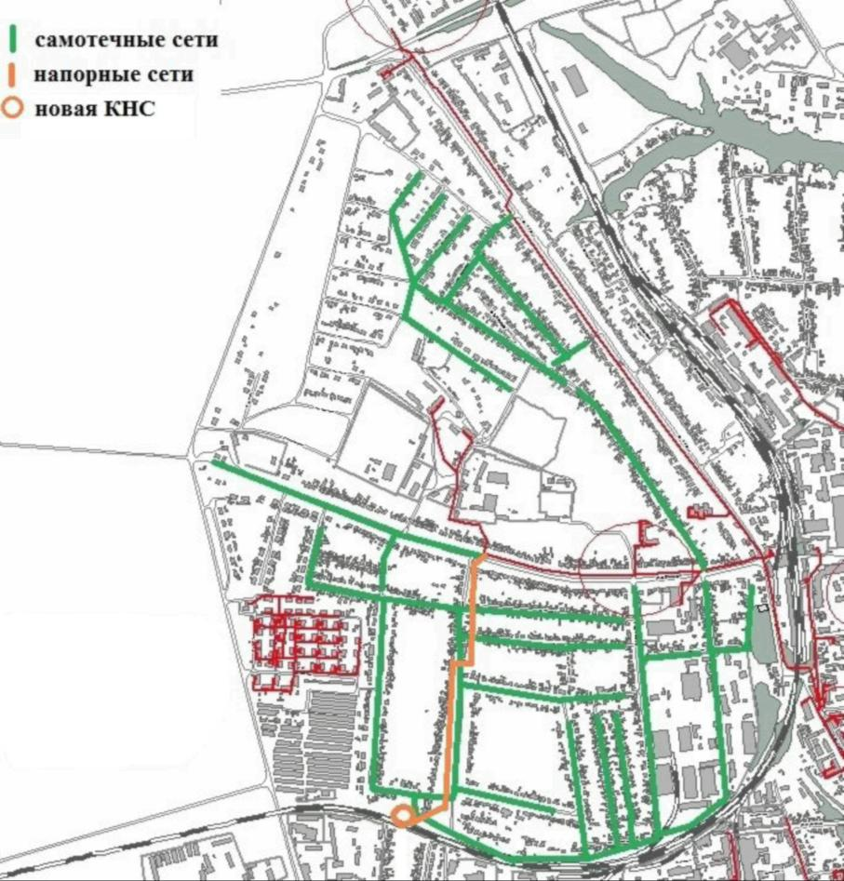

Рисунок 4.1 – Предлагаемые маршруты прохождения новых трубопроводов и место размещения КНС в мкр. «Орловский»

**015-039.СВО.02.00**

**40**

**СХЕМА ВОДООТВЕДЕНИЯ МУНИЦИПАЛЬНОГО ОБРАЗОВАНИЯ ГОРОД ЛИВНЫ НА ПЕРИОД ДО 2026Г.**

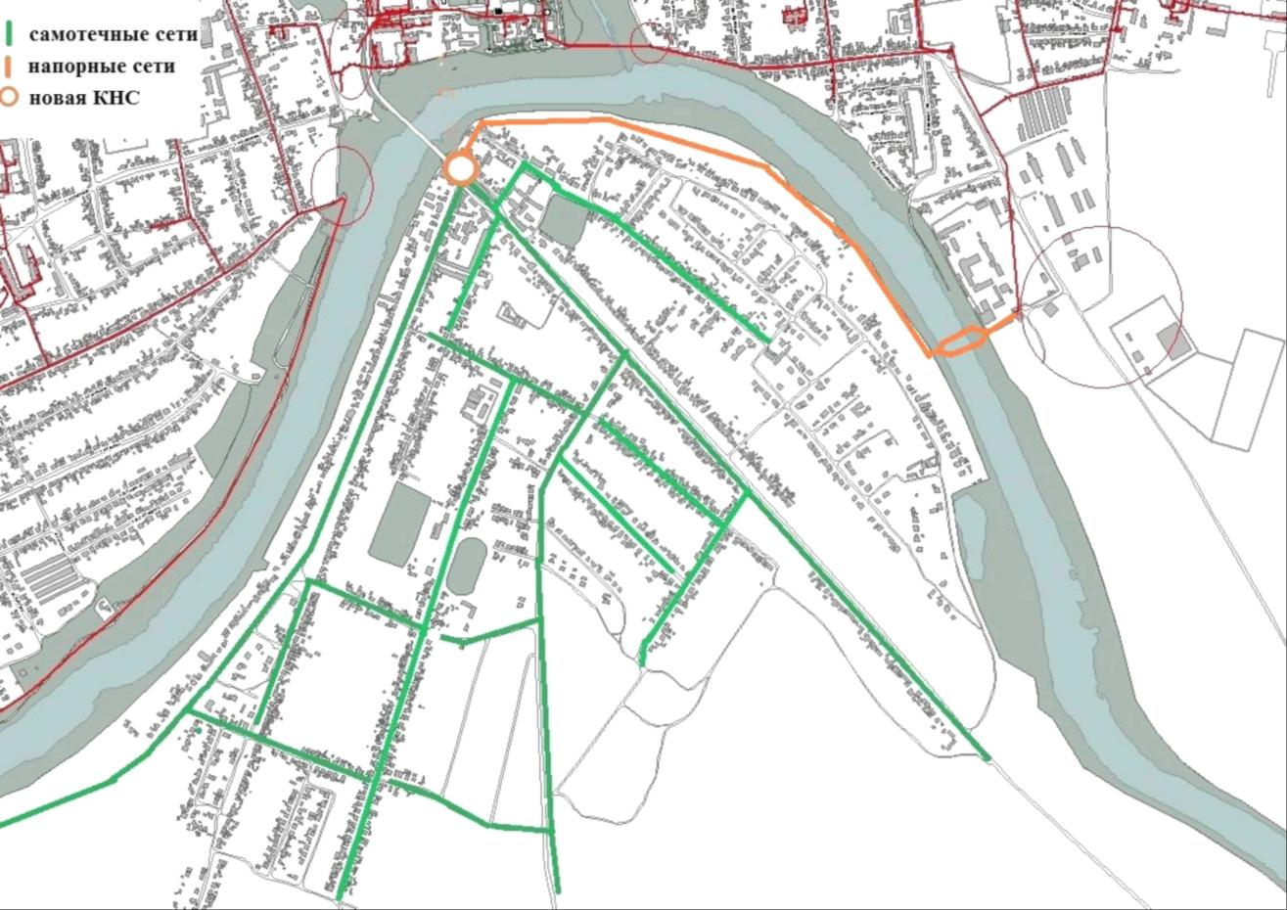

Рисунок 4.2 – Предлагаемые маршруты прохождения новых трубопроводов и место размещения КНС в мкр. «Беломестное»

**015-039.СВО.02.00**

**41**

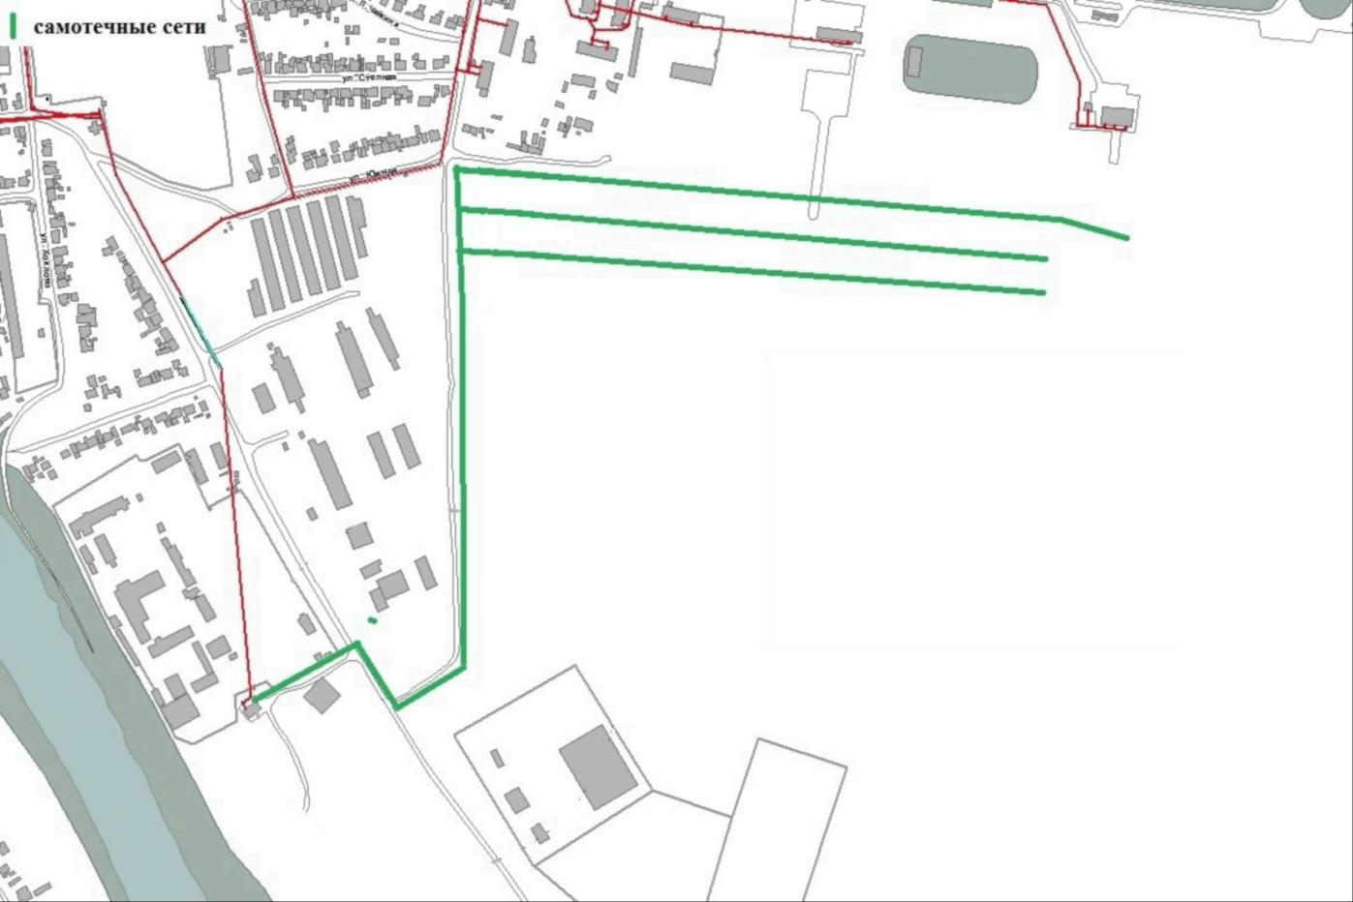

**СХЕМА ВОДООТВЕДЕНИЯ МУНИЦИПАЛЬНОГО ОБРАЗОВАНИЯ ГОРОД ЛИВНЫ НА ПЕРИОД ДО 2026Г.**

Рисунок 4.3 – Предлагаемые маршруты прохождения новых трубопроводов в районе ул. Южная

**015-039.СВО.02.00**

**42**

**СХЕМА ВОДООТВЕДЕНИЯ МУНИЦИПАЛЬНОГО ОБРАЗОВАНИЯ ГОРОД ЛИВНЫ НА ПЕРИОД ДО 2026Г.**

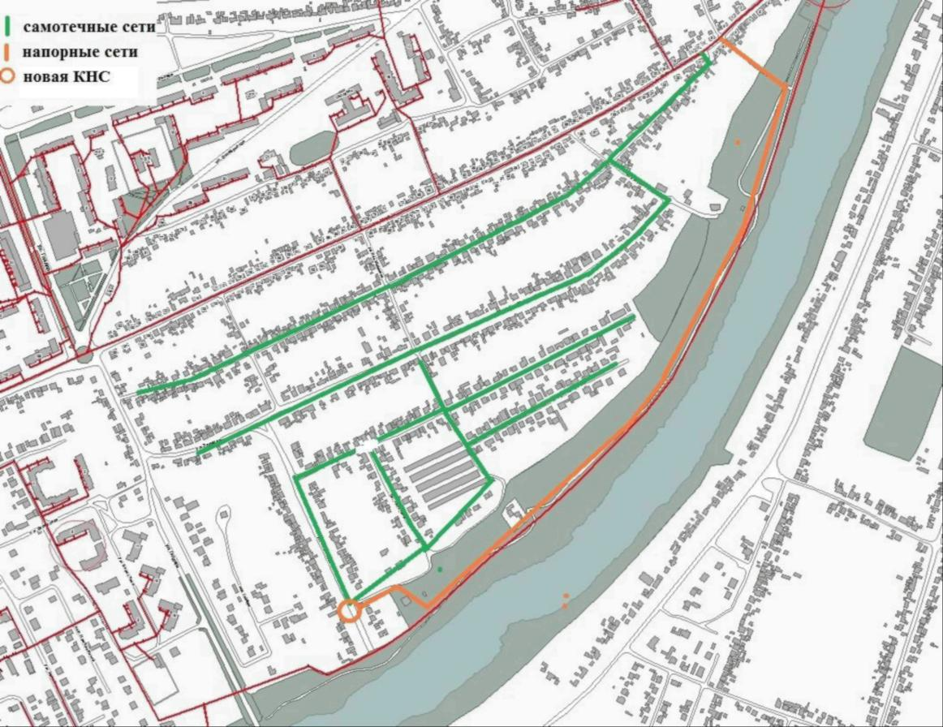

Рисунок 4.4 – Предлагаемые маршруты прохождения новых трубопроводов по ул. Сосновская, ул. Зеленая, ул. Песочная, пер. Песочный и

место размещения КНС

**015-039.СВО.02.00**

**43**

**СХЕМА ВОДООТВЕДЕНИЯ МУНИЦИПАЛЬНОГО ОБРАЗОВАНИЯ ГОРОД ЛИВНЫ НА ПЕРИОД ДО 2026Г.**

**4.7. Границы и характеристики охранных зон сетей и сооружений централизованной системы водоотведения**

Нормативные требования по определению границ охранных зон сетей и объектов централизованного ВО представлены в следующих документах:

* СНиП 2.04.03-85;
* СНиП 2.07.01-89*;
* СНиП 2.05.06-85*;
* СНиП 3.05.04-85*.

Нормы и размеры охранных зон для определенного региона корректируются и принимаются местными органами самоуправления.

Охранная зона сетей канализации при обычных условиях устанавливается в зависимости от диаметра труб:

* до 600 мм - не менее 5 метров от стенок трубопровода;
* 1000 мм и более - от 10 до 25 метров в каждую сторону, в зависимости от предназначения канализационной сети и состава грунта, в котором проложен трубопровод.

СНиП 2.07.01-89* «Градостроительство…» четко регламентирует расстояние по горизонтали от подземных сетей централизованного ВО до:

* фундамента сооружений - 5 м для напорной и 3 м для самотечной канализационной сети;
* эстакад, ограждений, опор - 3 и 1,5 м соответственно;
* оси крайнего рельса железнодорожной колеи - 4 м;
* бордюра проезжей части - 2 м для напорной и 1,5 м для самотечной канализации;
* наружной бровки кювета - 1 м;
* опор уличного освещения и контактной сети - 1 м;

**•** опор высоковольтных сетей - 3 м.  
В отдельных случаях указанные расстояния целесообразно уменьшать.  
Внутри границ охранных зонах сетей и объектов централизованного ВО запрещается:

**015-039.СВО.02.00**

**44**

**СХЕМА ВОДООТВЕДЕНИЯ МУНИЦИПАЛЬНОГО ОБРАЗОВАНИЯ ГОРОД ЛИВНЫ НА ПЕРИОД ДО 2026Г.**

* высаживать деревья на расстоянии менее трех метров от коллекторов;
* срезать или подсыпать грунт;
* устраивать склады и свалки;
* производить взрывные или свайные работы;
* использовать ударные механизмы и буровые установки;
* преграждать доступ к сооружениям;
* проводить без соответствующего разрешения грузоподъемные и строительные работы;
* осуществлять перемещение грунта недалеко от водоемов, расположенных вблизи канализационных коммуникаций, погружение в них массивных конструкций, углубление дна.

**4.8. Границы планируемых зон размещения объектов централизованной системы  
водоотведения**

Реализация всех предлагаемых в данной Схеме мероприятий по реконструкции и модернизации действующих на территории г. Ливны ОСК и КНС предусматривается с сохранением существующих границ соответствующих зданий и сооружений и без расширения их СЗЗ.

Предлагаемые к строительству три КНС (в мкр. «Беломестное», в мкр. «Орловский» и в районе ул. Песочной) имеют минимальные габариты 1800х1800 мм (длина и ширина фундаментной плиты наружной части сооружения). Исходя из производительности КНС и в соответствии с требованиями СанПиН 2.2.1-2.1.1.1200-03 «Санитарно-защитные зоны…», размеры СЗЗ данных КНС должны составлять 20 м.

Границы охранных зон сетей и объектов централизованного ВО рассмотрены в подразделе 4.7.

**4.9. Обоснование предложений по строительству и реконструкции объектов  
централизованной системы водоотведения**

В соответствии с требованиями Постановления Правительства РФ от 05.09.2013 № 782 «О схемах водоснабжения и водоотведения» (пункт 20 Требований к содержанию схем водоснабжения и водоотведения) в рамках предлагаемых мероприятий по строительству, реконструкции и выводу из эксплуатации объектов централизованных систем водоотведения должны быть решены задачи, рассматриваемые ниже.

**015-039.СВО.02.00**

**45**

**СХЕМА ВОДООТВЕДЕНИЯ МУНИЦИПАЛЬНОГО ОБРАЗОВАНИЯ ГОРОД ЛИВНЫ НА ПЕРИОД ДО 2026Г.**

**4.9.1. Обеспечение надежности водоотведения путем организации возможности  
перераспределения потоков сточных вод между технологическими зонами  
сооружений водоотведения**

В настоящее время на территории г. Ливны функционирует одна технологическая зона централизованного ВО, в связи с чем мероприятия по перераспределению потоков сточных вод не предусмотрены.

**4.9.2. Организация централизованного водоотведения на территориях  
поселений, городских округов, где оно отсутствует**

Данной Схемой предусматривается обеспечение централизованным водоотведением территорий г. Ливны посредством включения в технологическую зону централизованного ВО (пп. 1.1-1.5 таблицы 4.1).

**4.9.3. Сокращение сбросов и организация возврата очищенных сточных вод на  
технические нужды**

С целью улучшения качества очистки сточных вод данной Схемой предусматривается ряд мероприятий по реконструкции существующих ОСК (пп. 2.1.1-2.1.4 таблицы 4.1).

**015-039.СВО.02.00**

**46**

**СХЕМА ВОДООТВЕДЕНИЯ МУНИЦИПАЛЬНОГО ОБРАЗОВАНИЯ ГОРОД ЛИВНЫ НА ПЕРИОД ДО 2026Г.**

**5. ЭКОЛОГИЧЕСКИЕ АСПЕКТЫ МЕРОПРИЯТИЙ ПО СТРОИТЕЛЬСТВУ И РЕКОНСТРУКЦИИ ОБЪЕКТОВ ЦЕНТРАЛИЗОВАННОЙ СИСТЕМЫ ВОДООТВЕДЕНИЯ**

**5.1. Сведения о мероприятиях, содержащихся в планах по снижению сбросов  
загрязняющих веществ, иных веществ и микроорганизмов в поверхностные  
водные объекты, подземные водные объекты и на водозаборные площади**

В настоящее время планы по снижению сбросов загрязняющих и иных веществ и микроорганизмов в поверхностные водные объекты отсутствуют. В рамках Данной Схемы предлагается ряд мероприятий (раздел 4) по реконструкции действующих ОСК, направленных на достижение степени очистки сточных вод по всем нормируемым показателям до уровня действующих нормативов.

**5.2. Сведения о применении методов, безопасных для окружающей среды, при  
утилизации осадков сточных вод**

В настоящее время утилизация осадков сточных вод производится на площадке действующих ОСК:

* песок, задержанный в песколовках, гидроэлеваторами выгружается на песковые площадки, откуда после частичного обезвоживания и подсушивания удаляется по мере накопления в летний период;
* сырой осадок из первичных отстойников производственных сточных вод подается на иловые площадки промышленных стоков, на которых обезвоживается и подсушивается.

Подсушенные и обезвоженные осадки с иловых карт вывозятся по мере накопления в специально отведенные места.

В рамках данной Схемы не предусматривается изменения применяемых технологий по обработке и утилизации осадков как производственных, так и хозяйственно-бытовых сточных вод ввиду отсутствия необходимости.

**015-039.СВО.02.00**

**47**

**СХЕМА ВОДООТВЕДЕНИЯ МУНИЦИПАЛЬНОГО ОБРАЗОВАНИЯ ГОРОД ЛИВНЫ НА ПЕРИОД ДО 2026Г.**

**6. ОЦЕНКА ПОТРЕБНОСТИ В КАПИТАЛЬНЫХ ВЛОЖЕНИЯХ В**

**СТРОИТЕЛЬСТВО, РЕКОНСТРУКЦИЮ И МОДЕРНИЗАЦИЮ ОБЪЕКТОВ ЦЕНТРАЛИЗОВАННОЙ СИСТЕМЫ ВОДООТВЕДЕНИЯ**

Оценка объемов капитальных вложений на реализацию мероприятий по новому строительству и перекладке сетей системы централизованного ВО, произведена в соответствии с укрупненными нормативами цены строительства НЦС 81-02-14-2014 (Часть 14. Сети водоснабжения и канализации). При расчете приняты следующие положения:

* усредненная глубина прокладки новых участков, как и предлагаемых к перекладке, принята 3 м;
* при перекладке участков сетей в стесненных условиях в застроенных частях города принят повышающий коэффициент 1,06;

**•** при перекладке участков сетей в стесненных условиях в застроенных частях  
города принят следующий способ производства работ: вывоз разработанного  
грунта с погрузкой в автотранспорт на расстояние 3 км и последующий привоз  
грунта для обратной засыпки;

* при строительстве новых участков принят способ разработки грунта в отвал;
* при перекладке участков сетей принят повышающий коэффициент 1,2, обуславливаемый увеличением капитальных затрат в связи с производством работ по демонтажу и утилизации старых трубопроводов.

Ввиду того, что укрупненными нормативами цены строительства НЦС 81-02-14-2014 (Часть 14. Сети водоснабжения и канализации) установлены нормативы капитальных затрат только на мероприятия по сетям ВО, оценка объемов капитальных вложений на реализацию мероприятий по новому строительству, реконструкции и модернизации объектов централизованного ВО, произведена в соответствии со следующими действующими документами и материалами:

* предоставленные сметные расчеты эксплуатирующей организации на выполнение указанных работ;
* сметные стоимости проектов-аналогов на основании информации завершенных открытых конкурсов и аукционов, полученных путем анализа официального сайта Российской Федерации в сети Интернет для размещения информации о размещении заказов на поставки товаров, выполнение работ, оказание услуг.

Для определения долгосрочных ценовых последствий и приведения капитальных вложений на реализацию мероприятий данной Схемы к ценам соответствующих лет были использованы макроэкономические параметры, установленные Министерством экономического развития Российской Федерации, а именно прогнозом долгосрочного социально-экономического развития Российской Федерации на период до 2026 года (таблица 6.1).

**015-039.СВО.02.00**

**48**

**СХЕМА ВОДООТВЕДЕНИЯ МУНИЦИПАЛЬНОГО ОБРАЗОВАНИЯ ГОРОД ЛИВНЫ НА ПЕРИОД ДО 2026Г.**

Таблица 6.1 – Прогноз индекс-дефляторов и инфляции на период 2016-2026 гг.

|  |  |  |  |  |  |  |  |  |  |  |  |
| --- | --- | --- | --- | --- | --- | --- | --- | --- | --- | --- | --- |
|  |  |  |  | **В среднем за год к предыдущему году, %** | | | | |  |  |  |
| **Категория** |  |  |  |  |  |  |  |  |  |  |  |
| Строительство | 100 | 106,5 | 106,6 | 104,1 | 103,4 | 103,1 | 103 | 102,8 | 102,7 | 102,2 | 102,2 |

Укрупненный объем капитальных вложений на реализацию мероприятий по новому строительству, реконструкции и модернизации сетей и объектов системы централизованного ВО г. Ливны представлен в таблице 6.2 с разбивкой по годам реализации мероприятий с учетом индекс-дефляторов.

Таблица 6.2 – Укрупненный объем капитальных вложений на реализацию мероприятий по новому строительству, реконструкции и модернизации сетей и объектов системы централизованного ВО

|  |  |  |  |  |  |  |  |  |  |  |  |  |  |  |  |
| --- | --- | --- | --- | --- | --- | --- | --- | --- | --- | --- | --- | --- | --- | --- | --- |
|  |  |  |  | **Объем капитальных вложений в ценах соответствующих лет, тыс. руб.** | | | | | | | | | | | |
| **№ п/п** | **Наименование мероприятия** |  |  |  |  |  |  |  |  |  |  |  |  |  | **ИТОГО, тыс. руб.** |
| **1 Мероприятия по сетям системы централизованного ВО г. Ливны** | | | | | | | | | | | | | | | |
| 1.1 | Проектирование и строительство самотечных и напорных сетей централизованного ВО (Dy 150-200 мм, L ~ 7500 м) и КНС в мкр. "Орловский" | 2018 -2022 гг. | 32 548 | - | - | 7 390 | 7 693 | 7 955 | 8 201 | 8 448 | - | - | - | - | **39 687** |
| 1.2 | Проектирование и строительство самотечных и напорных сетей централизованного ВО (Dy 150-200 мм, L~12000 м) и КНС в мкр. "Беломестное" | 2019 -2023 гг. | 58 539 | - | - | - | 13 837 | 14 307 | 14 751 | 15 193 | 15 619 | - | - | - | **73 706** |

**015-039.СВО.02.00**

**49**

**СХЕМА ВОДООТВЕДЕНИЯ МУНИЦИПАЛЬНОГО ОБРАЗОВАНИЯ ГОРОД ЛИВНЫ НА ПЕРИОД ДО 2026Г.**

|  |  |  |  |  |  |  |  |  |  |  |  |  |  |  |  |
| --- | --- | --- | --- | --- | --- | --- | --- | --- | --- | --- | --- | --- | --- | --- | --- |
|  |  |  |  | **Объем капитальных вложений в ценах соответствующих лет, тыс. руб.** | | | | | | | | | | | |
| **№ п/п** | **Наименование мероприятия** |  |  |  |  |  |  |  |  |  |  |  |  |  | **ИТОГО, тыс. руб.** |
| 1.3 | Проектирование и строительство самотечных сетей централизованного ВО (Dy 150-200 мм, L ~ 2000 м) в районе ул. Южная | 2018 -2021 гг. | 12 435 | - | - | 3 529 | 3 674 | 3 799 | 3 917 | - | - | - | - | - | **14 919** |
| 1.4 | Проектирование и строительство самотечных и напорных сетей централизованного ВО (Dy 150 мм, L~7000 м) и КНС по ул. Сосновская, ул. Зеленая, ул. Песочная, пер. Песочный | 2021 -2023 гг. | 42 000 | - | - | - | - | - | 17 639 | 18 168 | 18 676 | - | - | - | **54 483** |
| 1.5 | Проектирование и строительство самотечных сетей центрального ВО (Dy 150 мм, L~1600 м) по ул. Щербакова, пер. Щербакова, пер. Народный, ул. 6-й Гв. Дивизии, пер. Гражданский и ул. Шмидта | 2017 -2018 гг. | 7 270 | - | 3 871 | 4 127 | - | - | - | - | - | - | - | - | **7 998** |
| 1.6 | Реконструкция самотечных сетей центрального ВО (Dу 150-400 мм, L~300 м) по ул. Пушкина, ул. Денисова и ул. Мира | 2017 г. | 1 171 | - | 1 247 | - | - | - | - | - | - | - | - | - | **1 247** |
| 1.7 | Перекладка напорного коллектора (Dy 400 мм, L~1100 м) от КНС "Промзона" | 2017 г. | 4 350 | - | 4 633 | - | - | - | - | - | - | - | - | - | **4 633** |
| 1.8 | Ежегодная перекладка сетей централизованного ВО в 2 % объеме от общей протяженности | 2024 -2026 гг. | 14 830 | - | - | - | - | - | - | - | - | 6 773 | 6 922 | 7 074 | **20 768** |
| **2** | **Мероприятия по объектам системы централизованного ВО г. Ливны** | | | | | | | | | | | | | | |
| 2.1 | Реконструкция и модернизация ОСК, в т.ч.: | 2017 -2021 гг. | **-** | **-** | **-** | **-** | **-** | **-** | **-** | **-** | **-** | **-** | **-** | **-** | **-** |
| 2.1.1 | Замена системы аэрации | 2017 -2019 гг. | **5 450** | **-** | 1 935 | 2 062 | 2 147 | - | - | - | - | - | - | - | **6 144** |
| 2.1.2 | Установка носителей биомассы в аэротенках  для поддержания необходимой дозы  активного ила и интенсификации процессов | 2018 -2019 гг. | **4 300** | - | - | 2 592 | 2 698 | - | - | - | - | - | - | - | **5 291** |

**015-039.СВО.02.00**

**50**

**СХЕМА ВОДООТВЕДЕНИЯ МУНИЦИПАЛЬНОГО ОБРАЗОВАНИЯ ГОРОД ЛИВНЫ НА ПЕРИОД ДО 2026Г.**

|  |  |  |  |  |  |  |  |  |  |  |  |  |  |  |  |
| --- | --- | --- | --- | --- | --- | --- | --- | --- | --- | --- | --- | --- | --- | --- | --- |
|  |  |  |  | **Объем капитальных вложений в ценах соответствующих лет, тыс. руб.** | | | | | | | | | | | |
| **№ п/п** | **Наименование мероприятия** |  |  |  |  |  |  |  |  |  |  |  |  |  | **ИТОГО, тыс. руб.** |
|  | нитри-денитрификации |  |  |  |  |  |  |  |  |  |  |  |  |  |  |
| 2.1.3 | Приобретение и монтаж воздуходувки  ZS110+VSD | 2020 г. | **3 620** | - | - | - | - | 4 699 | - | - | - | - | - | - | **4 699** |
| 2.1.4 | Капитальный ремонт железобетонных конструкций отстойников | 2017 -2021 гг. | **8 700** | - | 1 853 | 1 975 | 2 056 | 2 126 | 2 192 | - | - | - | - | - | **10 203** |
| 2.2 | Реконструкция и модернизация ГКНС, в т.ч.: | 2020 г. | - | - | - | - | - | - | - | - | - | - | - | - | **0** |
| 2.2.1 | Установка системы автоматики для перевода ГКНС в автоматический режим работы | 2020 г. | 1 076 | - | - | - | - | 1 315 | - | - | - | - | - | - | **1 315** |
| 2.2.2 | Замена двух механических решеток на ГКНС | 2020 г. | 4 200 | - | - | - | - | 5 132 | - | - | - | - | - | - | **5 132** |
| 2.3 | Реконструкция и модернизация КНС "Промзона", в т.ч.: | 2017 -2019 гг. | - | - | - | - | - | - | - | - | - | - | - | - | **0** |
| 2.3.1 | Установка двух фекальных насосов НФ3 150/400 серии "Иртыш" на КНС "Промзона" | 2017 -2020 гг. | 1 875 | - | 666 | 710 | 739 | 764 | - | - | - | - | - | - | **2 878** |
| 2.3.2 | Установка частотного преобразователя на КНС "Промзона" | 2018 г. | 350 | - | - | 397 | - | - | - | - | - | - | - | - | **397** |
| 2.3.3 | Приобретение и монтаж механических решеток на КНС "Промзона" | 2018 г. | 3 260 | - | - | 3 701 | - | - | - | - | - | - | - | - | **3 701** |
| 2.3.4 | Установка системы автоматики для перевода КНС "Промзона" в автоматический режим  работы | 2019 г. | 732 | - | - | - | 865 | - | - | - | - | - | - | - | **865** |
| **3** | **Общесистемные мероприятия по системе централизованного ВО г. Ливны** | | | | | | | | | | | | | | |
| 3.1 | Модернизация систем автоматизации, телемеханизации и диспетчеризации | 2024 г. | 2 600 | **-** | - | - | - | - | - | - | - | 3 562 | - | - | **3 562** |

**015-039.СВО.02.00**

**51**

**СХЕМА ВОДООТВЕДЕНИЯ МУНИЦИПАЛЬНОГО ОБРАЗОВАНИЯ ГОРОД ЛИВНЫ НА ПЕРИОД ДО 2026Г.**

|  |  |  |  |  |  |  |  |  |  |  |  |  |  |  |  |
| --- | --- | --- | --- | --- | --- | --- | --- | --- | --- | --- | --- | --- | --- | --- | --- |
|  |  |  |  | **Объем капитальных вложений в ценах соответствующих лет, тыс. руб.** | | | | | | | | | | | |
| **№ п/п** | **Наименование мероприятия** |  |  |  |  |  |  |  |  |  |  |  |  |  | **ИТОГО, тыс. руб.** |
| 3.2 | Техническое обследование сетей и объектов централизованного ВО | 2017 г. | **400** | **-** | **426** | **-** | **-** | **-** | **-** | **-** | **-** | **-** | **-** | **-** | **426** |
| 3.3 | Разработка электронной модели системы централизованного ВО | 2017 г. | **250** | **-** | 266 | - | - | - | - | - | - | - | - | - | **266** |
| **ИТОГО** | | | **209 956** | **0** | **14 897** | **26 484** | **33 710** | **40 097** | **46 700** | **41 808** | **34 295** | **10 335** | **6 922** | **7 074** | **262 322** |

**015-039.СВО.02.00**

**52**

**СХЕМА ВОДООТВЕДЕНИЯ МУНИЦИПАЛЬНОГО ОБРАЗОВАНИЯ ГОРОД ЛИВНЫ НА ПЕРИОД ДО 2026Г.**

**7. ЦЕЛЕВЫЕ ПОКАЗАТЕЛИ РАЗВИТИЯ ЦЕНТРАЛИЗОВАННОЙ СИСТЕМЫ ВОДООТВЕДЕНИЯ**

**7.1. Показатели надежности и бесперебойности водоотведения**

Рассмотрено ниже.

**7.2. Показатели качества обслуживания абонентов**

Рассмотрено ниже.

**7.3. Показатели качества очистки сточных вод**

Рассмотрено ниже.

**7.4. Показатели эффективности использования ресурсов при транспортировке  
сточных вод**

Рассмотрено ниже.

**7.5. Соотношение цены реализации мероприятий инвестиционной программы и их  
эффективности - улучшение качества очистки сточных вод**

Рассмотрено ниже.

**7.6. Иные показатели, установленные федеральным органом исполнительной  
власти, осуществляющим функции по выработке государственной политики и  
нормативно-правовому регулированию в сфере жилищно-коммунального  
хозяйства**

Рассмотрено ниже.

Целевые показатели развития систем централизованного ХВС, ГВС и ВО устанавливаются в целях реализации государственной политики в сфере водоснабжения и водоотведения, направленной на обеспечение охраны здоровья населения и улучшения качества жизни населения путем обеспечения бесперебойного и качественного снабжения абонентов соответствующими услугами, повышения энергетической эффективности данных систем путем экономного потребления воды и обеспечения развития указанных централизованных систем путем внедрения эффективных форм управления такими системами.

В настоящее время мониторинг изменения целевых показателей функционирования системы централизованного ВО г. Ливны не ведется. Необходимый минимальный перечень целевых показателей функционирования систем централизованного ВО определен Приказом Министерства строительства и жилищно-коммунального хозяйства Российской Федерации (Минстрой России) от 4.04.2014 № 162/пр «Об утверждении перечня показателей…» к и включает:

**015-039.СВО.02.00**

**53**

**СХЕМА ВОДООТВЕДЕНИЯ МУНИЦИПАЛЬНОГО ОБРАЗОВАНИЯ ГОРОД ЛИВНЫ НА ПЕРИОД ДО 2026Г.**

1. показатели надежности и бесперебойности водоотведения: удельное количество аварий и засоров в расчете на протяженность канализационной сети в год (ед./км/г.);
2. показатели очистки сточных вод: а) доля сточных вод, не подвергающихся очистке, в общем объеме сточных вод, сбрасываемых в централизованные общесплавные или бытовые системы водоотведения (%); б) доля проб сточных вод, не соответствующих установленным нормативам допустимых сбросов, лимитам на сбросы, рассчитанная применительно к видам централизованных систем водоотведения раздельно для централизованной общесплавной (бытовой) и централизованной ливневой систем водоотведения (%);
3. показатели эффективности использования ресурсов: а) удельный расход электрической энергии, потребляемой в технологическом процессе очистки сточных вод, на единицу объема очищаемых сточных вод (кВт·ч/м³); б) удельный расход электрической энергии, потребляемой в технологическом процессе транспортировки сточных вод, на единицу объема транспортируемых сточных вод (кВт·ч/м³).

В дальнейшем необходимым условием для проведения более качественного и удобного мониторинга функционирования системы централизованного ВО г. Ливны является отражение изменения указанных выше целевых показателей в разрабатываемых соответствующей эксплуатирующей организацией производственных программах и иных планово-отчетных документах.

Основываясь на предоставленных исходных данных и в соответствии с приведенным выше перечнем целевых показателей, по фактическому и плановому функционированию системы централизованного ВО г. Ливны можно заключить следующее:

1. показатели надежности и бесперебойности водоотведения: данный показатель находятся на низком уровне: удельное количество засоров за 2015 г. составило 5,04 ед./км сети в год (зафиксировано и устранено 480 засоров), что говорит о необходимости проведения соответствующих мероприятий по перекладке сетей системы централизованного ВО и снижения рассматриваемого показателя до 4,00-4,50 ед./км сети в год к 2026 г.;
2. показатели очистки сточных вод: а) в настоящее время весь объем сточных вод, сбрасываемых в централизованную систему ВО г. Ливны, проходит полную биологическую очистку на ОСК, таким образом данный показатель как на текущем этапе, так и в перспективе (в 2026 г.) планируется оставить на уровне 0 %; б) по предоставленной информации из 648 проведенных анализов проб сточных вод, 180 явились неудовлетворительными. При реализации мероприятий по реконструкции ОСК, рассматриваемых в данной Схеме, к 2026 г. стоит ожидать, что процент неудовлетворительных проб будет нулевым;

**015-039.СВО.02.00**

**54**

**СХЕМА ВОДООТВЕДЕНИЯ МУНИЦИПАЛЬНОГО ОБРАЗОВАНИЯ ГОРОД ЛИВНЫ НА ПЕРИОД ДО 2026Г.**

3) показатели эффективности использования ресурсов: а) удельный расход электрической энергии, потребляемой в технологическом процессе очистки сточных вод, на единицу объема очищаемых сточных вод за 2015 г. составил 0,68 кВт·ч/м³. К 2026 г. в результате реализации предлагаемых в данной Схеме мероприятий данный целевой показатель ожидается на уровне 0,66-0,65 кВт·ч/м³; б) удельный расход электрической энергии, потребляемой в технологическом процессе транспортировки сточных вод, на единицу объема транспортируемых сточных вод за 2015 г. составил 0,25 кВт·ч/м³. В 2026 г. в результате реализации предлагаемых в данной Схеме мероприятий данный целевой показатель ожидается на уровне 0,24- 0,23 кВт·ч/м³.

Достижение рассмотренных выше целевых показателей в перспективе возможно только при проведении мероприятий по строительству, реконструкции и модернизации сетей и объектов существующей системы централизованного ВО, рассмотренных в разделе 4. Подход к реализации предлагаемых мероприятий должен быть комплексным и своевременным, т.к. системы централизованного ВО являются сложными инженерными системами, в которых каждый отдельный элемент может оказывать влияние на многие другие показатели функционирования системы в целом.

**015-039.СВО.02.00**

**55**

**СХЕМА ВОДООТВЕДЕНИЯ МУНИЦИПАЛЬНОГО ОБРАЗОВАНИЯ ГОРОД ЛИВНЫ НА ПЕРИОД ДО 2026Г.**

**8. ПЕРЕЧЕНЬ ВЫЯВЛЕННЫХ БЕСХОЗЯЙНЫХ ОБЪЕКТОВ**

**ЦЕНТРАЛИЗОВАННОЙ СИСТЕМЫ ВОДООТВЕДЕНИЯ (В СЛУЧАЕ ИХ ВЫЯВЛЕНИЯ) И ПЕРЕЧЕНЬ ОРГАНИЗАЦИЙ, УПОЛНОМОЧЕННЫХ НА ИХ ЭКСПЛУАТАЦИЮ**

Сведения об объекте, имеющем признаки бесхозяйного, могут поступать от исполнительных органов государственной власти Российской Федерации, субъектов Российской Федерации, органов местного самоуправления, а также на основании заявлений юридических и физических лиц и выявляться организациями, осуществляющими централизованные ХВС, ГВС и ВО.

Эксплуатация выявленных бесхозяйных объектов централизованных систем ХВС, ГВС и ВО, в том числе водопроводных и канализационных сетей, путем эксплуатации которых обеспечиваются водоснабжение и (или) водоотведение, осуществляется в порядке, установленном Федеральным законом от 07.12.2011 г. № 416-ФЗ «О водоснабжении и водоотведении».

В соответствии с пунктом 5 статьи 8 Федерального закона Российской Федерации от 07.12.2011 № 416-ФЗ «О водоснабжении и водоотведении», в случае выявления бесхозяйных объектов централизованных систем ВО, в том числе канализационных сетей, путем эксплуатации которых обеспечиваются ВО, эксплуатация таких объектов осуществляется гарантирующей организацией либо организацией, которая осуществляет ВО и канализационные сети которой непосредственно присоединены к указанным бесхозяйным объектам, со дня подписания с органом местного самоуправления поселения, городского округа передаточного акта указанных объектов до признания на такие объекты права собственности или до принятия их во владение, пользование и распоряжение оставившим такие объекты собственником в соответствии с гражданским законодательством.

Постановка бесхозяйного недвижимого имущества на учет в органе, осуществляющем государственную регистрацию прав на недвижимое имущество и сделок с ним, признание в судебном порядке права муниципальной собственности на указанные объекты осуществляется структурным подразделением администрации г. Ливны, осуществляющим полномочия администрации муниципального образования по владению, пользованию и распоряжению объектами муниципальной собственности.

Список бесхозяйных сетей централизованного ВО, посредством которых на момент разработки данной Схемы осуществляется централизованное ВО абонентов на территории г. Ливны, представлен в таблице 8.1.

Таблица 8.1 – Список бесхозяйных сетей централизованного ВО

|  |  |  |  |  |  |
| --- | --- | --- | --- | --- | --- |
| **№ п/п** | **Место расположения** | **Протяженность, м** | **Диаметр, мм** | **Материал труб** | **Год постройки** |
| 1 | Внутридворовые  сети канализации д.  №3 по ул. Ленина | 82 | 150 | керамика | 1965 |

**015-039.СВО.02.00**

**56**

**СХЕМА ВОДООТВЕДЕНИЯ МУНИЦИПАЛЬНОГО ОБРАЗОВАНИЯ ГОРОД ЛИВНЫ НА ПЕРИОД ДО 2026Г.**

|  |  |  |  |  |  |
| --- | --- | --- | --- | --- | --- |
| **№ п/п** | **Место расположения** | **Протяженность, м** | **Диаметр, мм** | **Материал труб** | **Год постройки** |
| 2 | Внутридворовые  сети канализации п.  Дорожный | 818 | 150 | керамика | 1993 |
| **Итого:** | | **900** |  |  |  |

**015-039.СВО.02.00**

**57**